Настройка виджетов в NewsMine

Настройка виджетов в NewsMine

Настройка виджетов в NewsMine

Настройка виджетов в NewsMine

Настройка виджетов в NewsMine

Настройка виджетов в NewsMine

Настройка виджетов в NewsMine

Настройка виджетов в NewsMine

Настройка виджетов в NewsMine

Настройка виджетов в NewsMine

Настройка виджетов в NewsMine

Настройка виджетов в NewsMine

Настройка виджетов в NewsMine

Настройка виджетов в NewsMine

Настройка виджетов в NewsMine

Настройка виджетов в NewsMine

Настройка виджетов в NewsMine

Настройка виджетов в NewsMine

Настройка виджетов в NewsMine

Настройка виджетов в NewsMine

Настройка виджетов в NewsMine

Настройка виджетов в NewsMine

Настройка виджетов в NewsMine

Настройка виджетов в NewsMine

Настройка виджетов в NewsMine

Настройка виджетов в NewsMine

Настройка виджетов в NewsMine

Настройка виджетов в NewsMine

Настройка виджетов в NewsMine

Настройка виджетов в NewsMine

Настройка виджетов в NewsMine

Настройка виджетов в NewsMine

Настройка виджетов в NewsMine

Настройка виджетов в NewsMine

Настройка виджетов в NewsMine

Настройка виджетов в NewsMine

Настройка виджетов в NewsMine

Настройка виджетов в NewsMine

Настройка виджетов в NewsMine

Настройка виджетов в NewsMine

Настройка виджетов в NewsMine

Настройка виджетов в NewsMine

Настройка виджетов в NewsMine

Настройка виджетов в NewsMine

Настройка виджетов в NewsMine

Настройка виджетов в NewsMine

Настройка виджетов в NewsMine

Настройка виджетов в NewsMine

Настройка виджетов в NewsMine

Настройка виджетов в NewsMine

Настройка виджетов в NewsMine

Настройка виджетов в NewsMine

Настройка виджетов в NewsMine

Настройка виджетов в NewsMine

Настройка виджетов в NewsMine

Настройка виджетов в NewsMine

Настройка виджетов в NewsMine

Настройка виджетов в NewsMine

Настройка виджетов в NewsMine

Настройка виджетов в NewsMine

Настройка виджетов в NewsMine

Настройка виджетов в NewsMine

Настройка виджетов в NewsMine

Настройка виджетов в NewsMine

Настройка виджетов в NewsMine

Настройка виджетов в NewsMine

Настройка виджетов в NewsMine

Настройка виджетов в NewsMine

Настройка виджетов в NewsMine

Настройка виджетов в NewsMine

Настройка виджетов в NewsMine

Настройка виджетов в NewsMine

Настройка виджетов в NewsMine

Настройка виджетов в NewsMine

Настройка виджетов в NewsMine

Настройка виджетов в NewsMine

Настройка виджетов в NewsMine

Настройка виджетов в NewsMine

Настройка виджетов в NewsMine

Настройка виджетов в NewsMine

Настройка виджетов в NewsMine

Настройка виджетов в NewsMine

Настройка виджетов в NewsMine

Настройка виджетов в NewsMine

Настройка виджетов в NewsMine

Настройка виджетов в NewsMine

Настройка виджетов в NewsMine

Настройка виджетов в NewsMine

Настройка виджетов в NewsMine

Настройка виджетов в NewsMine

Настройка виджетов в NewsMine

Настройка виджетов в NewsMine

Настройка виджетов в NewsMine

Настройка виджетов в NewsMine

Настройка виджетов в NewsMine

Настройка виджетов в NewsMine

Настройка виджетов в NewsMine

Настройка виджетов в NewsMine

Настройка виджетов в NewsMine

Настройка виджетов в NewsMine

Настройка виджетов в NewsMine

Настройка виджетов в NewsMine

Настройка виджетов в NewsMine

Настройка виджетов в NewsMine

Настройка виджетов в NewsMine

Настройка виджетов в NewsMine

Настройка виджетов в NewsMine

Настройка виджетов в NewsMine

Настройка виджетов в NewsMine

Настройка виджетов в NewsMine

Настройка виджетов в NewsMine

Настройка виджетов в NewsMine

Настройка виджетов в NewsMine

Настройка виджетов в NewsMine

Настройка виджетов в NewsMine

Настройка виджетов в NewsMine

Настройка виджетов в NewsMine

Настройка виджетов в NewsMine

Настройка виджетов в NewsMine

Настройка виджетов в NewsMine

Настройка виджетов в NewsMine

Настройка виджетов в NewsMine

Настройка виджетов в NewsMine

Настройка виджетов в NewsMine

Настройка виджетов в NewsMine

Настройка виджетов в NewsMine

Настройка виджетов в NewsMine

Оглавление
Введение 5
NM: Блок меню 6
NM: Боковое меню 6
NM: Меню навигации 9
NM: Горизонтальное меню 9
NM: Бонусный счет 10
NM: Вакансии 11
NM: Виджет консультации 12
NM: Виджет подписки 15
NM: Временная шкала 16
NM: Вкладки с последними новостями 16
NM: Журналы и книги 19
NM: Заказать звонок 21
NM: Кнопка 22
NM: Конкурсы 22
NM: Архив конкурсов 23
NM: Линия консультации 25
NM: Ответственный СИО 25
NM: Отзывы 26
NM: Опрос 26
NM: Голосование 27
NM: Фотоконкурсы 27
NM: Последние новости 28
NM: Последние семинары 29
NM: Последний номер журнала 31
NM: Программы обучения 32
NM: Рубрики новостей 33
NM: Руководитель отдела 34
NM: Слайдер 34
NM: Список популярных страниц 35
NM: Список счетов 36
NM: Убрать текст под кат 37
NM: Функциональная кнопка 38
NM: Вкладки 38
NM: Плитки 39
NM: Выбор клиента 40
NM: Фильтр изображений 41
NM: Агрегированные показатели 43
NM: Изображение 43
NM: Закладки 44
NM: Наши сотрудники 45
NM: Корзина 45
NM: Последние вебинары 46
NM: Лекторы 48
NM: Текстовые блоки 49
NM: Иконки с описанием 50
NM: Блок меню с закладками 51
NM: Комплекты 53
NM: Вкладки с комплектами 54
NM: Аккордеон 55
NM: Подборки 56
NM: Фильтр записей 57
NM: Фильтр для семинаров 57
NM: Обучение пользователей 58
NM: Календарь событий 59
NM: Профили кейсов 59
NM: Плашки 60
NM: Карточки 61
NM: Список 62
NM: Карусель с произвольным содержимым 63
NM: Кнопка для входа на портал 63
NM: Вход на портал 64

Введение
Виджеты WordPress – это независимые блоки, которые помогают автоматически вывести тот или иной функционал на страницы вашего портала. То есть с помощью виджетов можно добавить, например, последние записи всего за пару секунд, не пользуясь FTP-редакторами и не прибегая к изменению кода. Добавлять, изменять и удалять можно из режима администратора WordPress.
Настройка виджетов и возможность их размещения в сайдбарах сайта находятся в разделе «Внешний вид/Виджеты».
Настройка расположения виджетов на странице осуществляется в режиме Page Builder. Виджеты можно располагать в строках – строки же, в свою очередь, со своим содержимым формируют страницу портала, то есть перед тем, как добавить виджет, необходимо создать строку.
В данной инструкции описан функционал всех виджетов, написанных нашими разработчиками – виджетов NewsMine.

NM: Блок меню
Этот виджет позволяет добавить на страницу горизонтальное или вертикальное меню. Максимальное количество элементов в меню – 10.
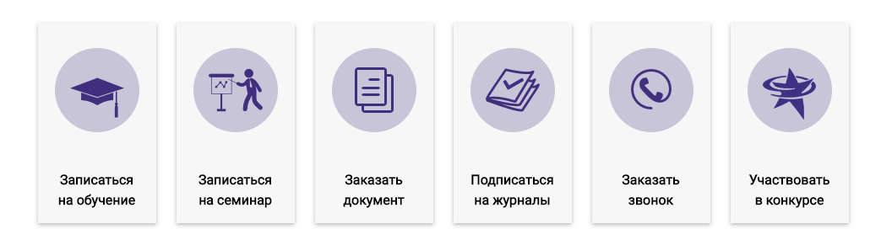
Настройки виджета:
- Расположение – вид отображения меню;
- Ширина элементов (только для горизонтального расположения) – укажите этот параметр, если необходимо, чтобы все вкладки меню были одинаковой ширины.
У каждого отдельного элемента можно задать следующие параметры:
- Заголовок – заголовок меню;
- Ссылка – ссылка для перехода при нажатии на пункт меню;
- Всплывающее окно – окно, которое будет показано при нажатии на пункт меню (это окно можно создать в разделе «Всплывающие окна» в админской панели);
- Изображение – основная картинка меню;
- Изображение при наведении – картинка, которая появляется при наведении курсором на блок меню. Если картинки при наведении не заданы, то всегда отображается основная картинка меню.
Для размещения этого виджета рекомендуется использовать всю строку в Page Builder.

NM: Боковое меню
Этот виджет позволяет создать дополнительный вид навигации на сайте, который дает быстрый доступ к важной информации.
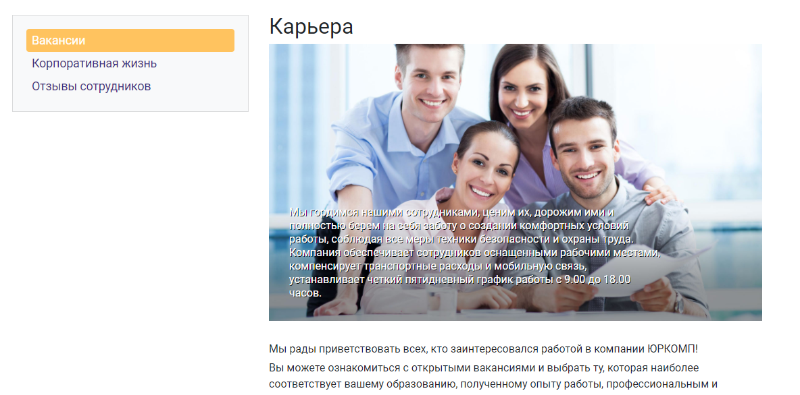
Для работы этого виджета необходимо выполнить следующие настройки:
- создать новое меню;
- настроить шаблон страницы;
- добавить виджет в сайдбар и настроить видимость.
Все настройки рассмотрим подробнее.
- Создание нового меню
Создать новое меню можно в разделе «Внешний вид/Меню».
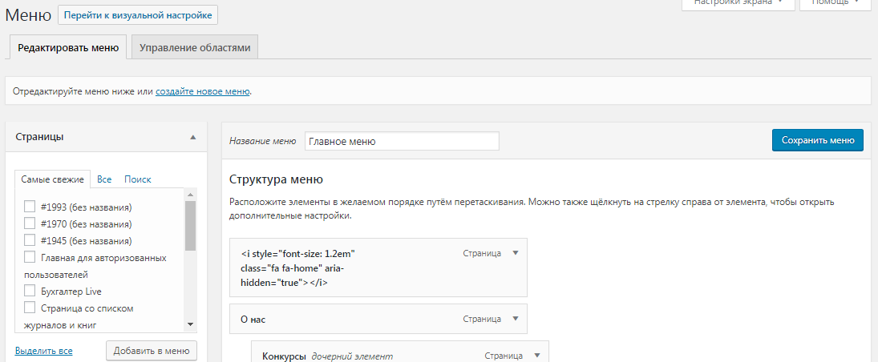
В качестве пунктов меню могут выступать следующие элементы: страницы, произвольные ссылки, рубрики, записи, формат и др. Чтобы добавить необходимые элементы в меню, необходимо проставить флаги у них и нажать кнопку «Добавить в меню».
В правой части раздела «Внешний вид/Меню» располагается настройка структуры меню – все добавленные элементы будут попадать туда.
Чтобы создать подраздел меню, необходимо в настройках структуры меню захватить нужный элемент, перетянуть его под пункт меню, который будет являться основным, и сместить его вправо. Если вы хотите, чтобы ваш основной раздел (основной пункт меню) был некликабельным, создайте его как произвольную ссылку с URL «#».
Для добавления в меню кнопки «Войти|Выйти» необходимо использовать элементы «NM: Войти|Выйти».
- Настройка шаблона страницы
Так как меню является элементом навигации, доступным на всех или нескольких страницах портала, его рекомендуется добавлять в сайдбар – закрепленную панель, графически отделенную от основной страницы сайта.
Для отображения меню у страниц должен быть настроен шаблон, который предусматривает левый или правый сайдбар.
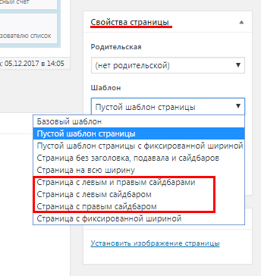
- Добавление виджета в сайдбар и настройка видимости
Для добавления виджета на сайт необходимо перейти в пункт меню «Внешний вид/Виджеты» и перенести его на соответствующий сайдбар. После этого нужно нажать на добавленный виджет, чтобы настроить его параметры:
- Меню – выберите созданное меню;
- Прокручивать меню вместе со страницей – активируйте данный флаг, если хотите, чтобы боковое меню не исчезало из поля зрения при прокрутке страницы (если данный флаг активен, то не рекомендуется добавлять другие виджеты после);
- Отображать в виде раскрывающего списка – активируйте данный флаг, если хотите, чтобы можно было раскрывать/скрывать пункты меню (внешний вид виджета изменится);
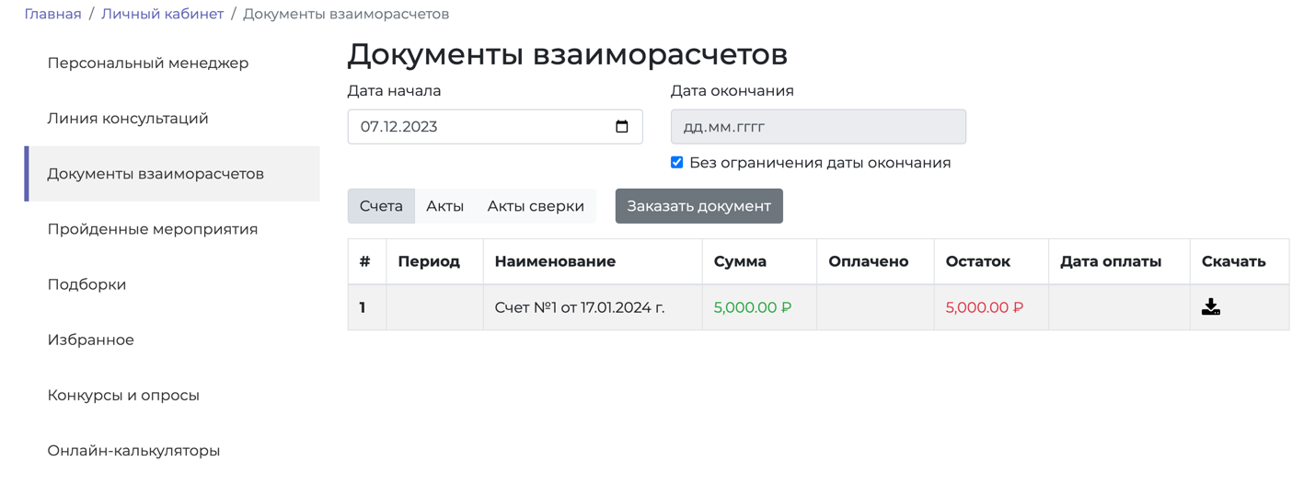
- Видимость – отметьте страницы, на которых должно отображаться или скрываться меню.

NM: Меню навигации
Данный виджет позволяет отображать заданное в настройках меню в виде списка по вертикали.
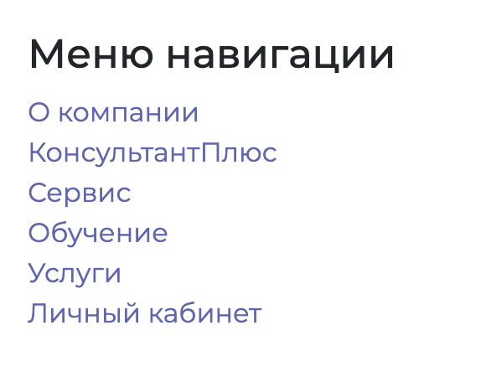
Настройки виджета:
- Заголовок – заголовок виджета;
- Меню – меню, созданное в разделе «Внешний вид/Меню» (по аналогии с виджетом «NM: Боковое меню»).

NM: Горизонтальное меню
Данный виджет позволяет отображать заданное в настройках меню в виде списка по горизонтали.
Настройки виджета:
- Меню – меню, созданное в разделе «Внешний вид/Меню» (по аналогии с виджетом «NM: Боковое меню»).

NM: Бонусный счет
В NewsMine существует модуль бонусной программы, который включает в себя:
- виджет «NM: Бонусный счет», отображающий текущее состояние бонусного счета клиента/контактного лица/личности;
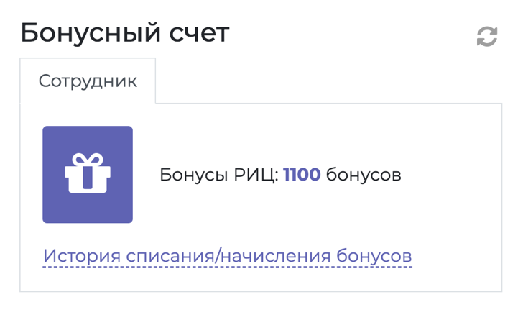
- страницу «История списания/начисления бонусов», на которой отображается таблица с историей движения бонусов (вкладка «Бонусные программы» в КИС «Восточный экспресс») в разрезах владельцев и единиц изменения бонусов.
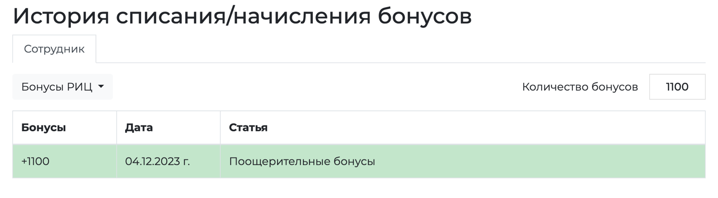
Настройки виджета:
- Заголовок – заголовок виджета.
Данные в виджете и на странице могут видеть только контактные лица, у которых на вкладке «Личный кабинет» проставлены соответствующие роли, указанные в настройке «Отображать для ролей» (по умолчанию, «Доступ к бонусной программе»).

NM: Вакансии
Сервис NewsMine предоставляет возможность ведения списка активных вакансий на сайте. Каждый элемент списка представлен в свернутом виде и отображает название вакансии. При нажатии на выбранный элемент отображаются детальные требования к кандидатуре.
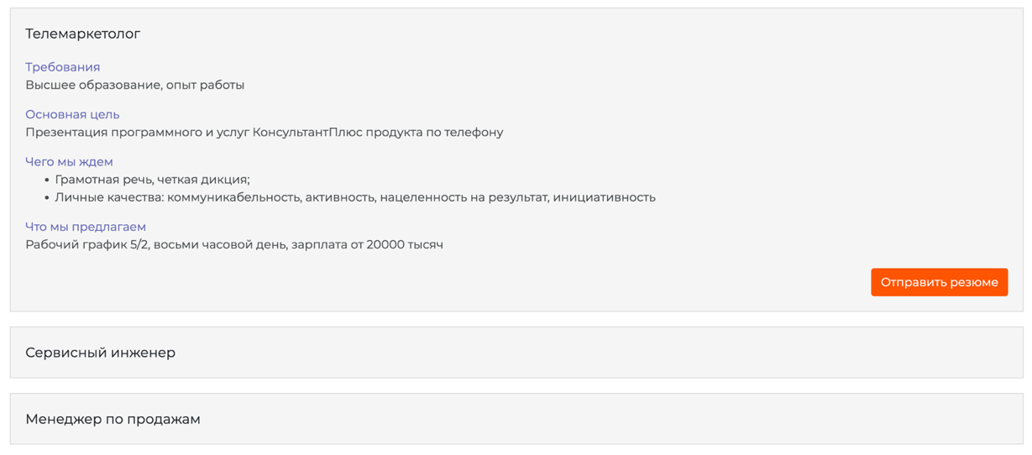
Создавать и редактировать вакансии можно в пункте меню «Вакансии». Разместить список созданных вакансий на сайте можно двумя способами:
- добавить пункт меню (например, в Главное меню) со ссылкой на страницу «Вакансии»;
- разместить на странице портала виджет «NM: Вакансии».
Для того чтобы посетитель сайта мог откликнуться на существующие вакансии, необходимо в разделе консоли «Вакансии/Настройки» заполнить поле «Адрес для получения резюме». Если адрес для отправки резюме заполнен, то у каждой вакансии будет добавлена кнопка «Отправить резюме». При нажатии на нее откроется модальное окно с полями для заполнения.
Если пользователь решит откликнуться на выбранную вакансию, то на адрес, указанный в настройках, придет письмо-заявка с темой «Newsmine: Новое резюме», содержащее название вакансии, ФИО и контактные данные кандидата с вложенным файлом резюме.

NM: Виджет консультации
Виджет относится к разделу горячей линии (далее ГЛ) и включает в себя возможность:
- задать вопрос эксперту;
- заказать документ;
- заказать подборку;
- посмотреть ответы ГЛ.
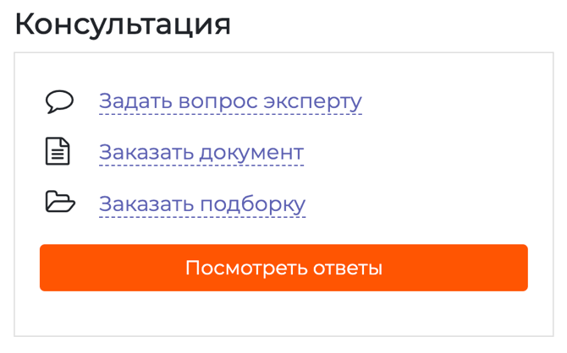
Настройки виджета:
- Заголовок – заголовок виджета;
- Текст – отображается после кнопки «Посмотреть ответы».
Для работы с сервисом ГЛ через портал необходимо, чтобы у контактного лица в КИС «Восточный экспресс» стояли роли, указанные в настройке «Отображать для ролей» (по умолчанию, «Доступ к ГЛ»). Если данных ролей у контактного лица нет, то пользователь не увидит этот виджет.
При нажатии на кнопку «Задать вопрос эксперту» открывается следующая форма:
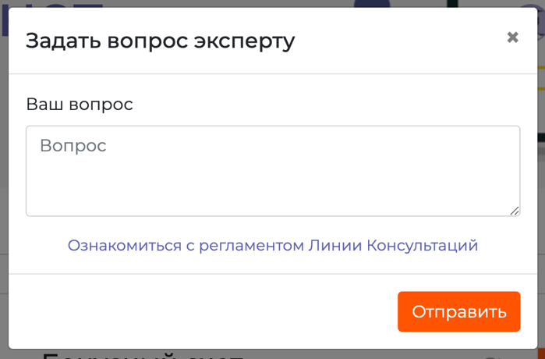
В данную форму можно добавить ссылку на регламент работы ГЛ. Для этого необходимо в настройках «NewsMine/Настройки Личного кабинета» на вкладке «Линия консультаций» заполнить поля «Текст ссылки» и «Ссылка на регламент».
При заказе документа пользователю необходимо заполнить следующую форму:
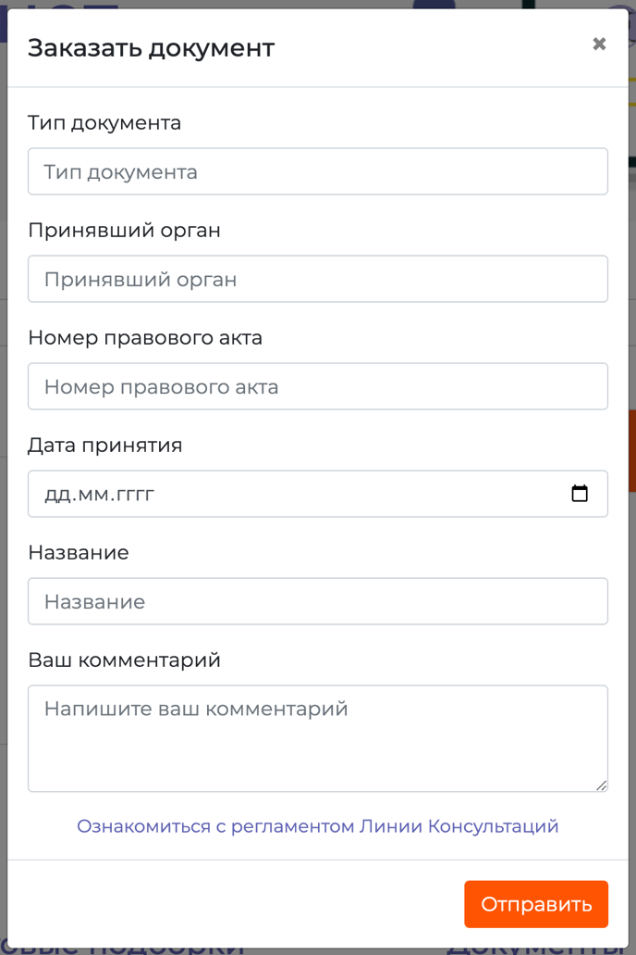
При заказе подборки пользователю необходимо заполнить следующую форму:
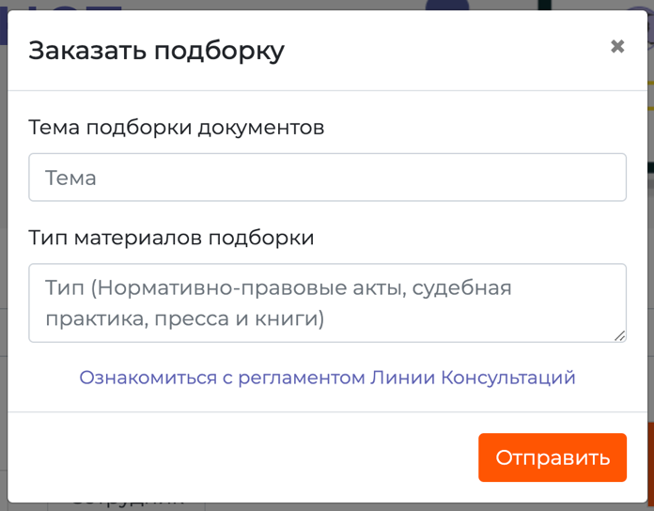
После отправки данных любой из форм появится сообщение об успешной регистрации обращения.
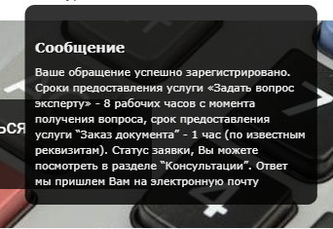
Изменить текст данного оповещения можно в настройках «NewsMine/Настройки Личного кабинета» на вкладке «Линия консультаций». Для этого требуется заполнить поле «Текст уведомления при регистрации обращения». Если поле будет пустым, то система выведет сообщение «Обращение успешно зарегистрировано».
После отправки заявки в КИС «Восточный экспресс» создается обращение на горячую линию в состоянии «Учтено» со способом контакта, заданном в Свойствах учета «Консультант» (вкладка NewsMine, поле «Способ контакта обращения на ГЛ, оформленном через NewsMine») и заявки, прикрепленные к обращениям, с направлением деятельности «Консультации», «Заказ документов» или «Заказ подборки» соответственно.
Всю историю своих обращений на ГЛ пользователь может отслеживать в своем Личном кабинете на странице «Линия консультаций», которая открывается по кнопке виджета «Посмотреть ответы».
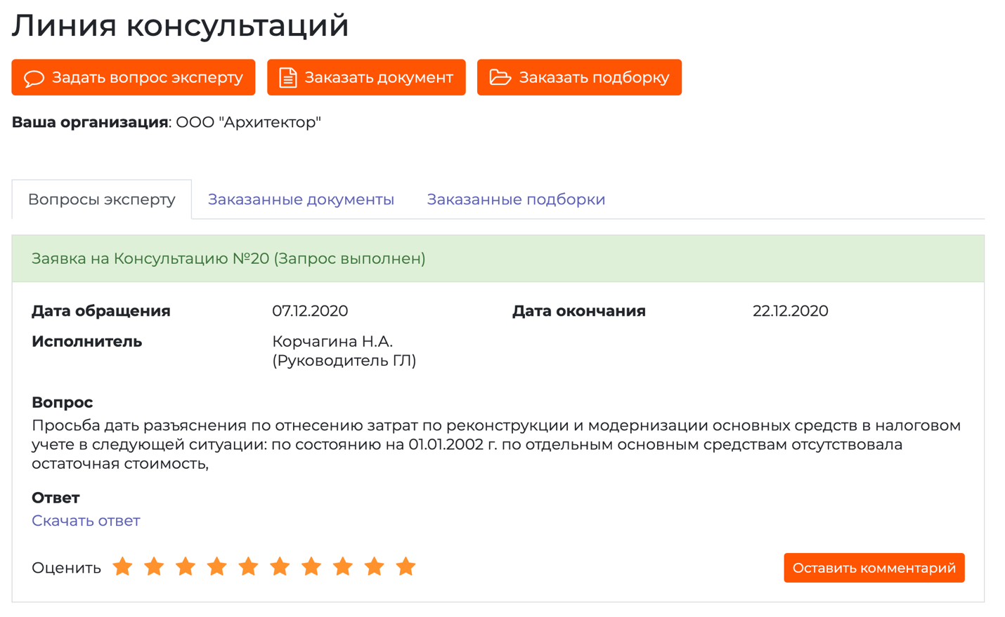

NM: Виджет подписки
Это виджет предназначен для подписки на рассылку введенного в форму электронного адреса.
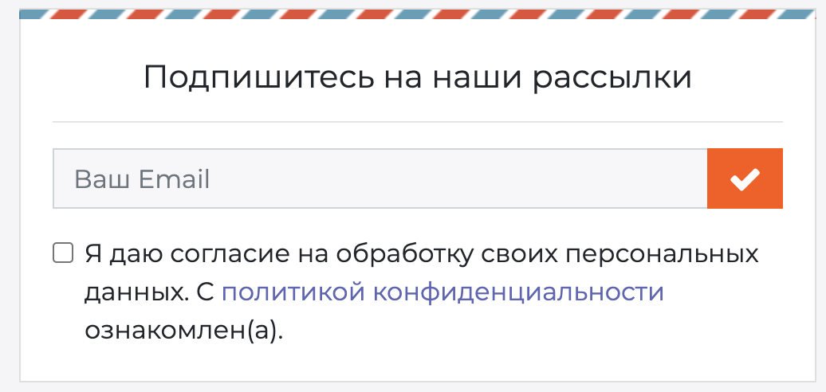
На указанную почту высылается макет письма, который указан в меню «Рассылки/Настройки» в поле «Макет письма подтверждения подписки». Макет должен обязательно содержать тег [restore_user], который формирует индивидуальную ссылку для подтверждения подписки.
Данный виджет видят только неавторизованные на портале пользователи.
Настройки виджета:
- Показывать блок управления настройками подписки вместо формы, если пользователь авторизован.

NM: Временная шкала
Временная шкала – функциональный блок, позволяющий добавить на страницу портала важные события вашей фирмы.
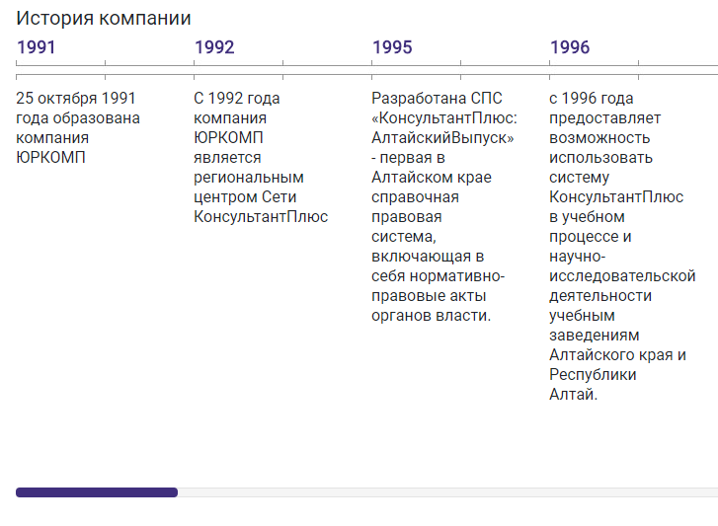
Настройки виджета:
- Заголовок – заголовок виджета.
Можно добавлять элементы со следующими настройками:
- Год – укажите год, в который произошло событие;
- Событие – добавьте краткое описание события;
- Изображение – добавьте картинку при необходимости.

NM: Вкладки с последними новостями
Виджет предоставляет возможность разделять новости по таксономиям с помощью вкладок и выводить их в необходимом количестве на страницу.
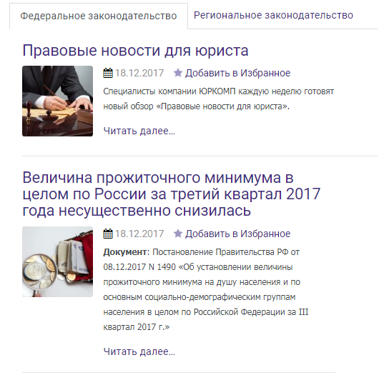
Настройки виджета:
- Фильтровать записи по рубрикам пользователя – при активации данного флага в виджете будут выводиться только новости, на рубрики которых подписан пользователь;
- Отображать календарь – при активации данного флага появится календарь новостей, который позволит фильтровать новости по выбранной дате;

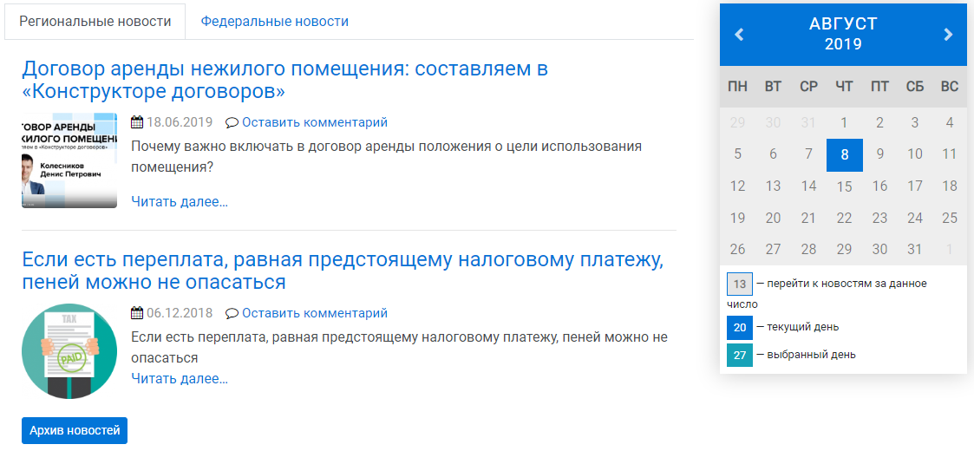
- Упрощенное отображение новостей (без картинок) – изменяет внешний вид виджета на компактный (для отображения большего количества новостей);
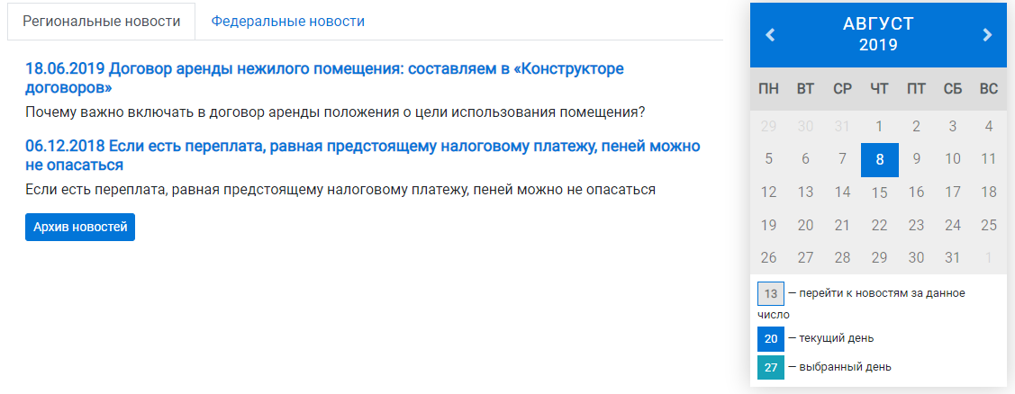
- Перенаправлять на страницу поиска новостей с календарем – при активации данного флага пользователь будет переходить на страницу «Страница поиска новостей с календарем» при нажатии на кнопку «Архив записей»;
- Сохранять открытую вкладку для пользователя – при повторном посещении страницы, где был добавлен виджет, пользователю будет открыта последняя видимая вкладка;
- Текст кнопки – название кнопки для перехода на страницу со списком всех новостей.
В режиме редактирования виджета необходимо создать вкладки, указывая у них заголовок, количество отображаемых записей и таксономии для фильтрации (см. «ТИ – Работа с таксономиями»).
Есть возможность добавить несколько виджетов на одну страницу с одной созданной вкладкой, тогда это будет выглядеть следующим образом:
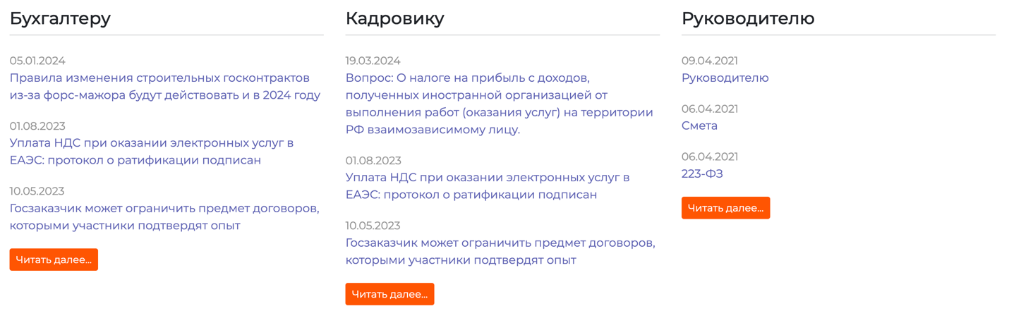

NM: Журналы и книги
Сервис NewsMine предоставляет возможность разместить на сайте номера журналов и книг.
Создавать и редактировать издания можно в пункте меню «Журналы и книги». У каждой записи необходимо указать название издания, его описание, изображение и тип. Если это журнал, то можно указать периодичность подписки (по умолчанию, доступна подписка на 3, 6, 9 и 12 месяцев).
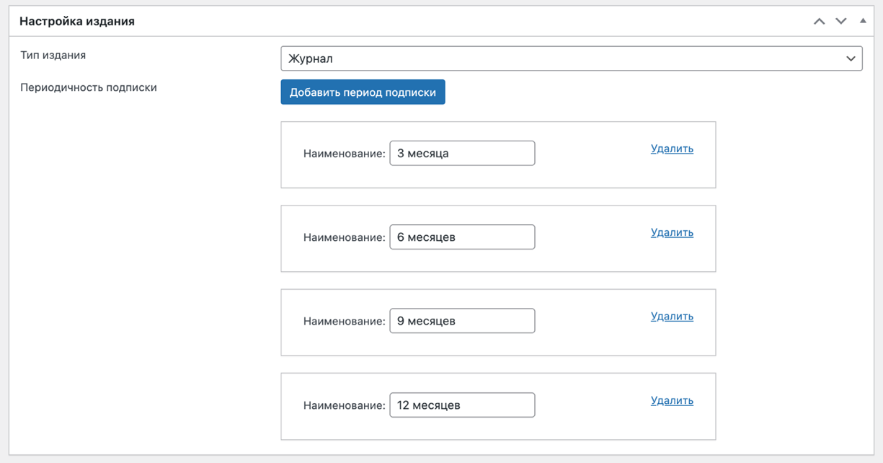
Разместить список журналов и книг на сайте можно двумя способами:
- добавить пункт меню (например, в Главное меню) со ссылкой на предопределенную страницу «Журналы и книги»;
- разместить на любой странице виджет «NM: Журналы и книги».
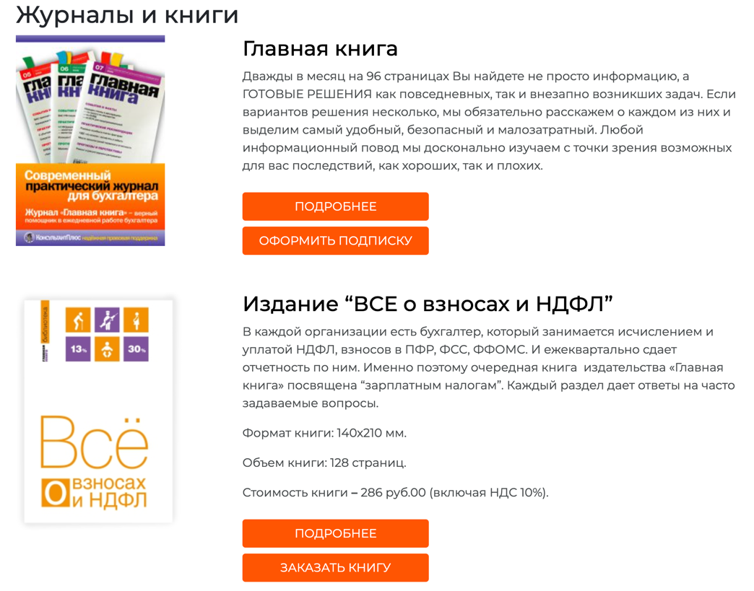
Настройки виджета:
- Заголовок – заголовок виджета;
- Количество отображаемых журналов и книг – число элементов, которые нужно вывести на странице;
- Расположение – способ вывода изданий (списком или плитками).
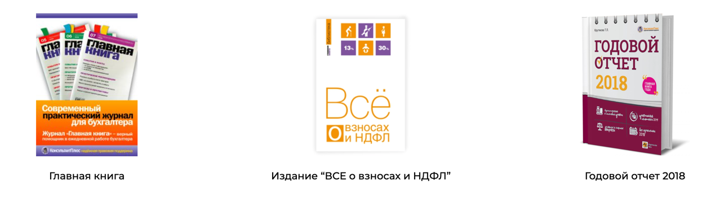
Для того чтобы посетитель сайта мог оставить заявку на какое-либо издание, необходимо в разделе консоли «Журналы и книги/Настройки» заполнить поле «Адрес для уведомлений о заказах журналов или книг».
В этом случае у каждого издания появится кнопка «Заказать книгу» или «Оформить подписку». При нажатии на кнопки у пользователя всплывают формы с полями, которые он должен заполнить.
Если стандартные формы Вам не подходят, Вы можете создать и настроить свою индивидуальную форму в пункте меню Contact Form 7 и указать ее в поле «Контактная форма, которая отображается в модальном окне при нажатии на кнопку заказа журнала/книги» (см. «ТИ – Работа с Contact Form 7» и «ТИ – Всплывающие окна и шорткоды»).

NM: Заказать звонок
Виджет содержит действие «Заказать звонок» и относится к разделу горячей линии (далее ГЛ). Для работы с сервисом горячей линии требуется, чтобы в карточке контактного лица в КИС «Восточный экспресс» была включена роль, указанная в настройке «Отображать для ролей» (по умолчанию, «Доступ к ГЛ»).
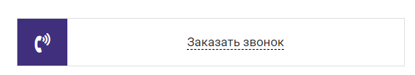
При заказе звонка в КИС «Восточный экспресс» создается задание, доступное для работы в карточке клиента на странице «Обслуживание/Проблемы и задания». Для заказа звонка пользователю необходимо заполнить следующую форму:
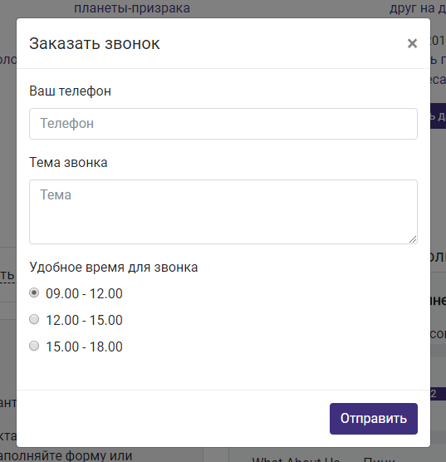
После заполнения данных система оповестит пользователя об успешной отправке заявки.
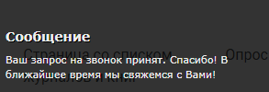

NM: Кнопка
Этот виджет позволяет создать кнопку. Настройка кнопки включает в себя:
- Текст кнопки;
- URL назначения – ссылка для перехода;
- Открыть в новом окне;
- Размер кнопки (во всю ширину и др.);
- Расположение кнопки (слева, по центру, справа);
- Цвет кнопки, цвет текста, цвет границы кнопки;
- Цвет кнопки при наведении курсора мыши, цвет текста при наведении курсора мыши, цвет границы кнопки при наведении курсора мыши;
- Картинка – изображение, которое будет выведено перед текстом кнопки;
- Ширина и высота картинки.

NM: Конкурсы
Сервис NewsMine позволяет создавать различные конкурсы для пользователей.
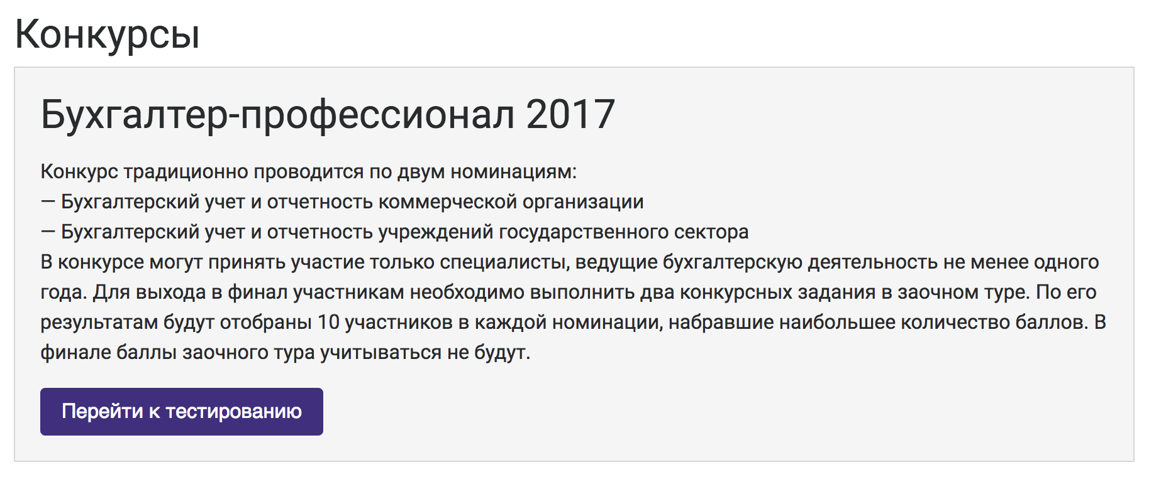
Добавить конкурсы на сайт можно с помощью виджета «NM: Конкурсы». Если Вы хотите пользоваться блоком «Конкурсы», но у Вас он отсутствует – напишите нам об этом (см. «ТИ – Ведение конкурсов в NewsMine»).
В настройках виджета можно выбрать:
- Конкурс;
- Вид конкурса;
- Тип конкурса (командный или одиночный).

NM: Архив конкурсов
Этот виджет позволяет создавать архив прошедших конкурсов по годам.
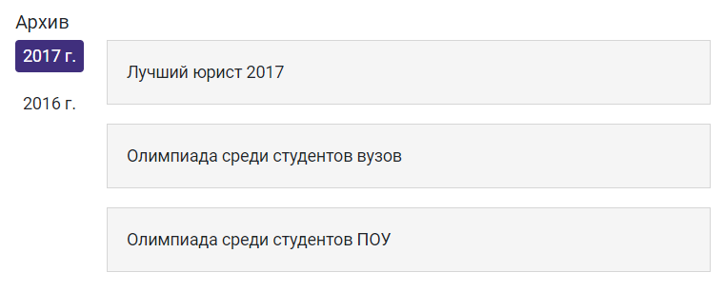
Чтобы конкурс отображался в данном списке, необходимо у него в настройках отметить флаг «В архиве».
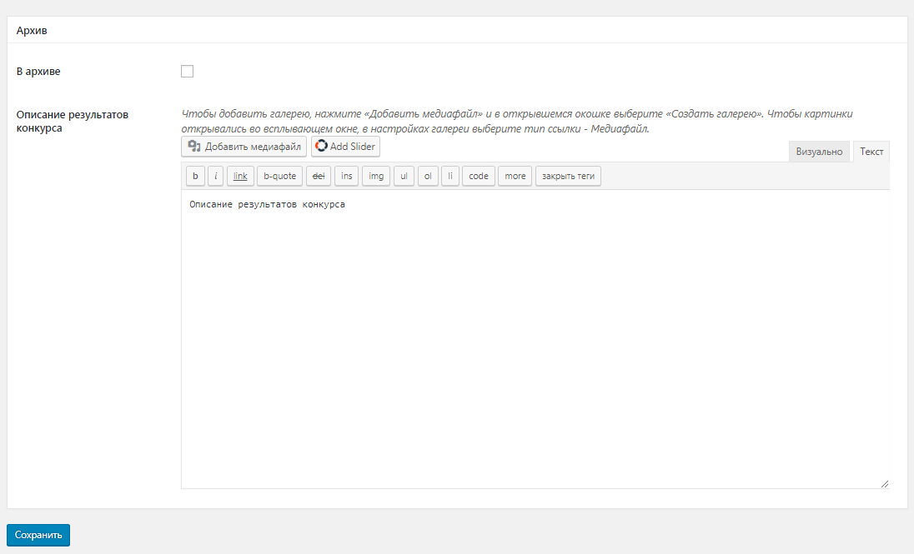
Поле «Описание результатов конкурса» предназначено для подведения итогов конкурса. При него можно вводить текст, вставлять ссылки и картинки, а так же добавлять любую другую информацию, которую необходимо отразить в архиве. В данное поле также можно добавить фотоархив с использованием встроенной галереи WordPress.
Чтобы это сделать, необходимо:
- в данном поле воспользоваться кнопкой «Добавить медиафайл»;
- в открывшемся окне выбрать пункт меню «Создать галерею».
Если необходимо загрузить новые файлы, воспользуйтесь вкладкой «Загрузить файлы». После загрузки нового файла система вас автоматически перекинет на вкладку «Библиотека файлов», в котором будет содержаться новая картинка. Если необходимо создать галерею из уже загруженных ранее файлов, сразу воспользуйтесь вкладкой «Библиотека файлов».
Далее необходимо выбрать файлы, которые вы хотите добавить в галерею, и нажать «Создать новую галерею». После этого вам станет доступен диалог редактирования галереи. Чтобы в архиве изображения открывались во всплывающем окне при клике, в настройках галереи нужно выбрать тип ссылки «Медиафайл». Подсказки по созданию галереи вы можете найти непосредственно рядом с кнопкой «Добавить медиафайл».
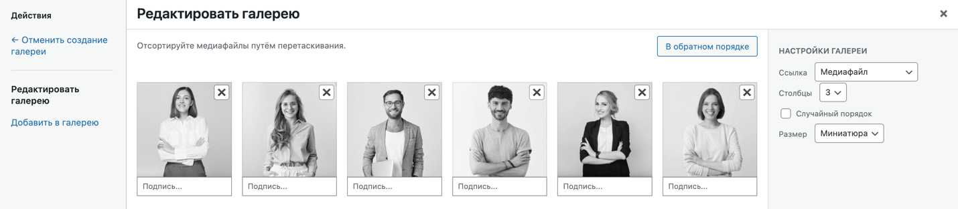
Пример отображения галереи приведен ниже.
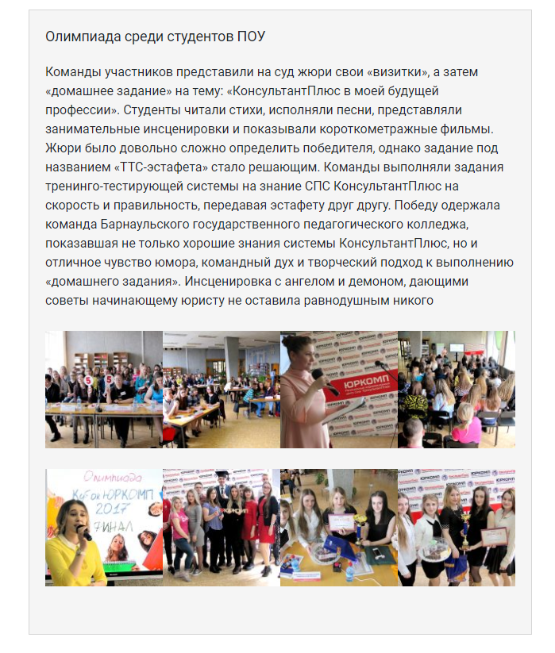
Настройки виджета:
- Заголовок – заголовок виджета;
- Вид конкурса.

NM: Линия консультации
Этот виджет относится к разделу горячей линии (далее ГЛ) и дает возможность пользователю посмотреть список своих обращений в Личном кабинете. Там хранятся как открытые заявки для отслеживания статуса обращения, так и выполненные для возможности скачать ответ и проставить оценку.
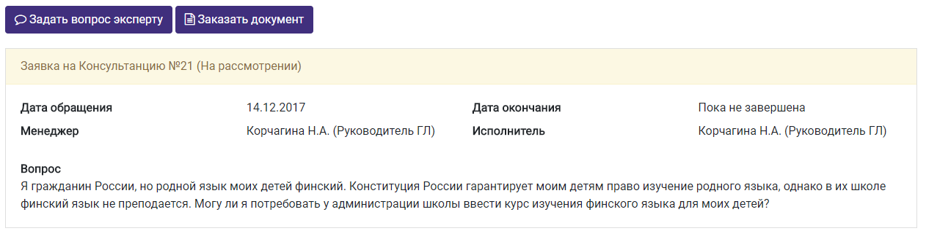
Виджет могут видеть только контактные лица, у которых на вкладке «Личный кабинет» проставлены роли, указанные в настройке «Отображать для ролей» (по умолчанию, «Доступ к ГЛ»).

NM: Ответственный СИО
Виджет отображает ответственного сервисного инженера клиента, контактное лицо которого работает на портале. Вся информация по сервисному инженеру берется из его личности, которая привязана к управленческой позиции. Виджет выводит фото, ФИО и контактные данные ответственного специалиста.
Виджет видят только контактные лица, у клиентов которых есть СИО.
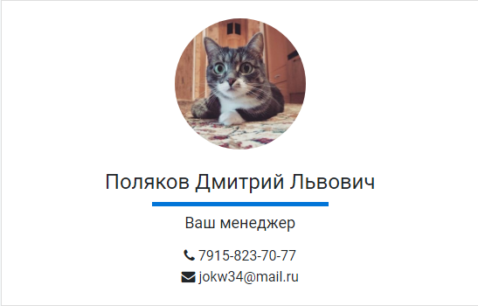

NM: Отзывы
Этот функциональный виджет выводит на страницу сайта оформленный блок с цитатами из отзывов.
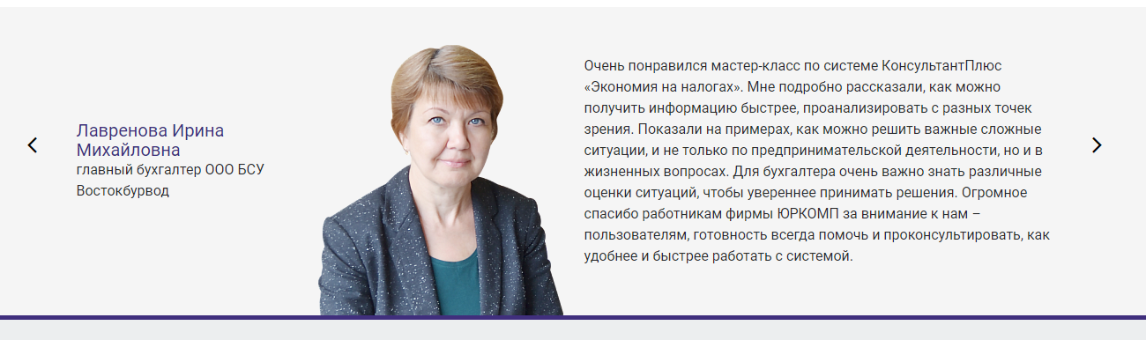
Создавать и редактировать отзывы можно в пункте меню «Отзывы». Чтобы отзыв отображался корректно:
- в заголовке отзыва укажите ФИО личности, оставившей комментарий;
- в теле записи сам отзыв;
- в миниатюру для записи прикрепите фото личности, оставившей комментарий (рекомендуется подбирать фото с прозрачным фоном);
- в дополнительных настройках укажите должность личности, оставившей комментарий.
Настройки виджета:
- Таксономии – значения, по которым будет выполняться фильтрация (см. «ТИ – Работа с таксономиями»). Например, можно разделить отзывы на «Отзыв клиентов» и «Отзыв сотрудников».
Добавить отзывы на страницу можно при помощи виджета «NM: Отзывы». В виджете доступен выбор таксономий, по которым должна выполнятся фильтрация. Для размещения этого виджета рекомендуется использовать всю строку в Page Builder.

NM: Опрос
Добавить опросы на сайт можно с помощью виджета «NM: Опросы».
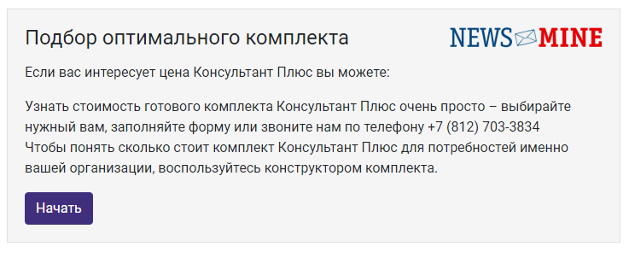
Если вы хотите пользоваться блоком «Опросы», но у вас этот блок отсутствует – напишите нам об этом (см. «ТИ – Ведение опросов в NewsMine»).

NM: Голосование
Блок голосований создан для проведения опросов из одного вопроса. Например, для проведения голосования за тему следующего вебинара.
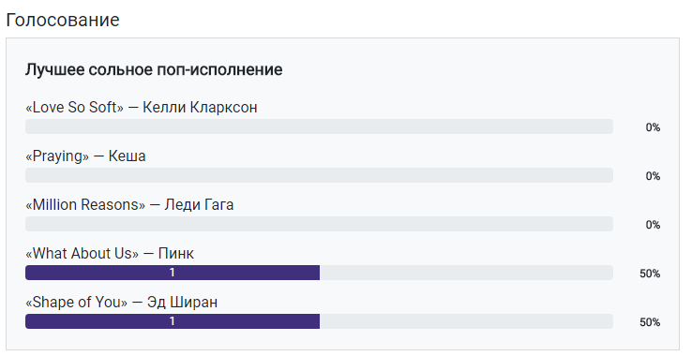
Если вы хотите пользоваться блоком «Опросы», но у вас этот блок отсутствует – напишите нам об этом (см. «ТИ – Ведение опросов в NewsMine»).

NM: Фотоконкурсы
Вы можете размещать на сайте фотоконкурсы, где авторизованные пользователи голосуют за понравившиеся фотографии.
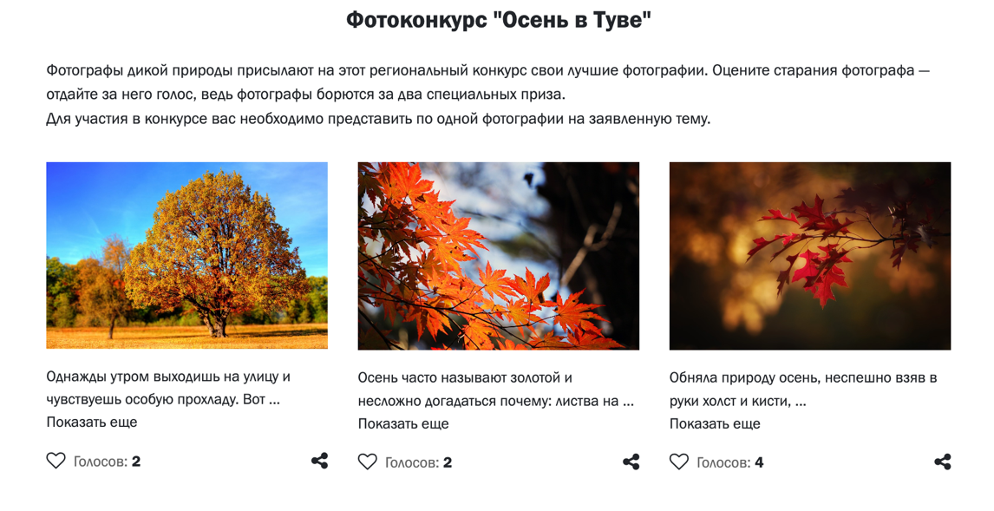
В настройках виджета можно адаптировать количество отображаемых элементов в зависимости от ширины экрана.
Если вы хотите пользоваться блоком «Фотоконкурсы», но у вас этот блок отсутствует – напишите нам об этом (см. «ТИ – Ведение опросов в NewsMine»).

NM: Последние новости
Этот виджет показывает анонсы последних новостей.
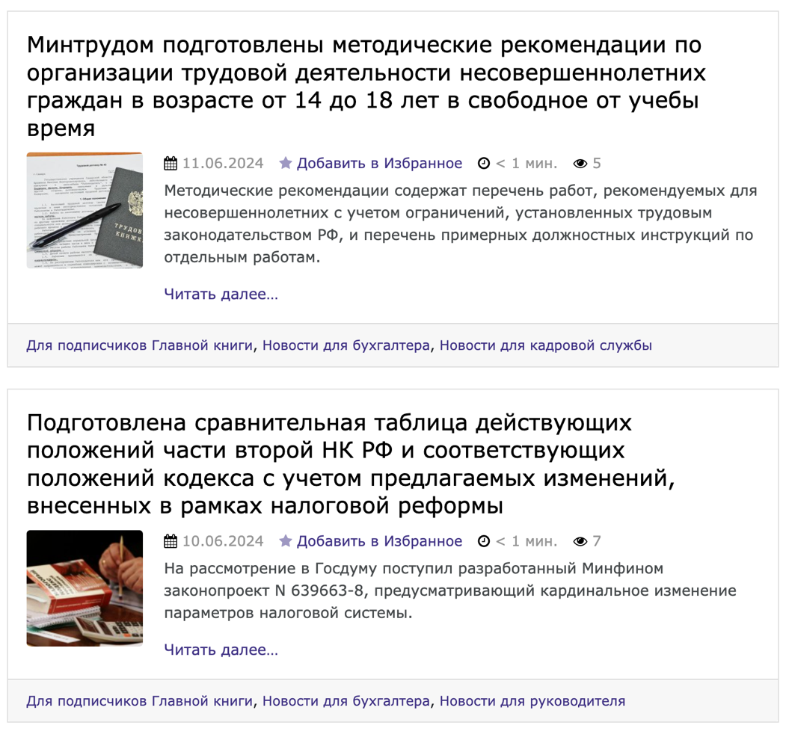
Настройки виджета:
- Таксономии – значения, по которым будет выполняться фильтрация (см. «ТИ – Работа с таксономиями»);
- Заголовок – заголовок виджета;
- Количество отображаемых записей – укажите количество новостей, которое будет выведено на странице (по умолчанию, 5);
- Количество записей в строке – измените значение, если нужно выводить несколько новостей на одной строке (по умолчанию, 1);
- Фильтровать записи по рубрикам пользователя – при активации данного флага в виджете будут выводиться только новости, на рубрики которых подписан пользователь;
- Скрыть кнопку «Смотреть все» – активируйте флаг, если необходимо убрать переход на страницу со всеми новостями.

NM: Последние семинары
Этот виджет отображает анонсы образовательных мероприятий. Стандартная тема предлагает следующий вид представления списка образовательных услуг:
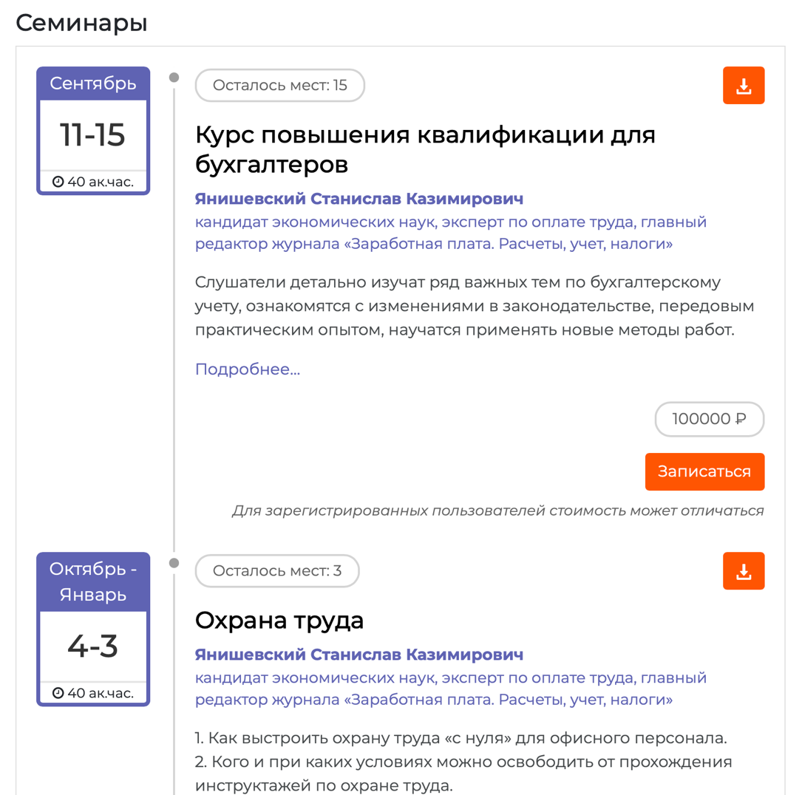
Развернутый вид описания мероприятия представлен ниже:
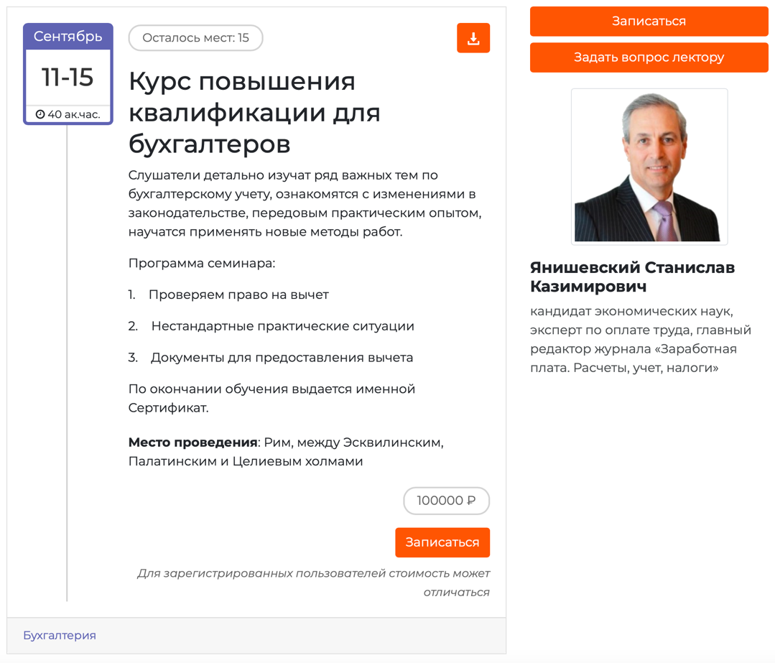
Чтобы опубликовать на сайте список доступных семинаров, используйте виджет «NM: Последние семинары».
Настройки виджета:
- Таксономии – значения, по которым будет выполняться фильтрация (см. «ТИ – Работа с таксономиями»);
- Заголовок – заголовок виджета;
- Количество отображаемых записей – укажите количество семинаров, которое будет выведено на странице (по умолчанию, 5);
- Скрыть семинары на текущую дату;
- Учитывать флаг отображать семинар в виджете – если флаг активен, то виджет выводит только те семинары, у которых в настройках проставлен флаг «Отображать в виджете последних семинаров»;
- Отображение по умолчанию/Упрощенное отображение/Отображение в виде цветных плиток – можно выбрать один из вариантов отображения семинаров.
Чтобы появилась дополнительная информация о лекторе, месте проведения мероприятия, количестве оставшихся мест и т.д., нужно выполнить настройки у семинаров в КИС «Восточный экспресс» (см. «ТИ – Работа с семинарами»).

NM: Последний номер журнала
Этот виджет удобен для создания анонса нового номера журнала.
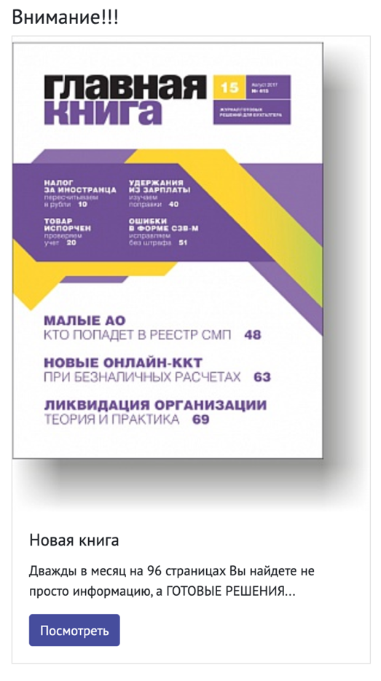
В его настройке можно указать следующую информацию:
- Заголовок – заголовок виджета;
- Название – название журнала;
- Краткий анонс;
- Ссылка на скачивание;
- Открывать в новом окне – если данный флаг активен, то адрес, введенный в поле «Ссылка на скачивание», при клике на картинку откроется в новой вкладке;
- Сегменты, которым разрешено скачивать журнал – возможность запретить скачивание файла в зависимости от сегмента пользователя;
- Текст при запрете скачивания журнала;
- Текст кнопки (например, читать, скачать);
- Превью журнала – обложка журнала;
- Размер изображения.

NM: Программы обучения
Виджет «NM: Программы обучения» содержит:
- сворачивающиеся блоки с текстом (программы с описанием и возможностью записаться);
- навигацию по профилям.
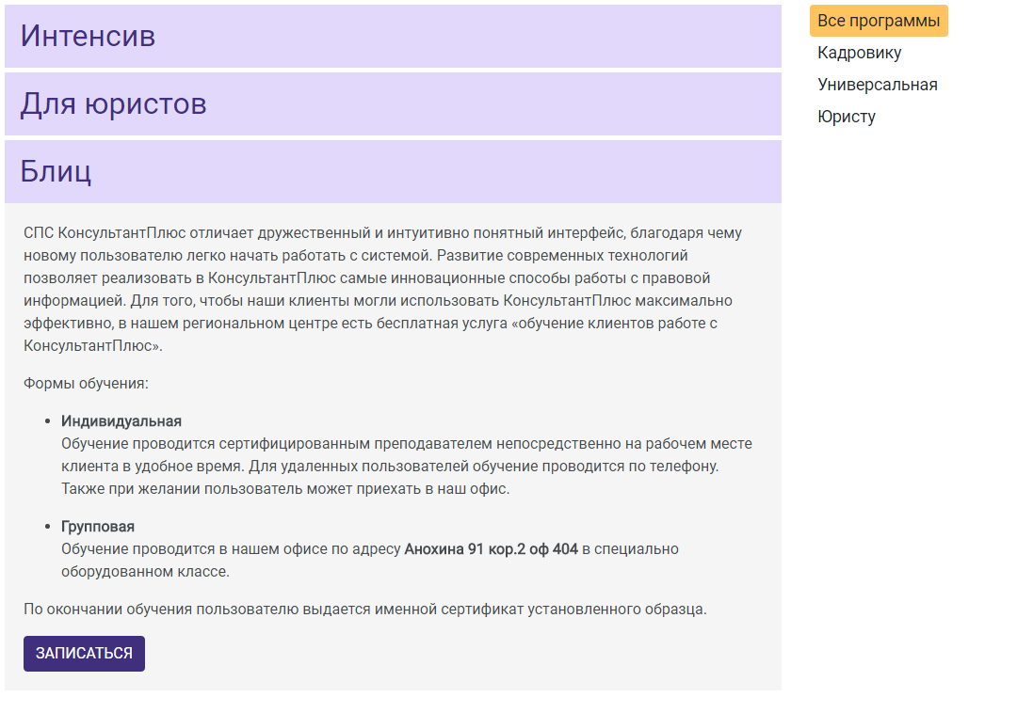
Чтобы создать программу обучения или редактировать уже существующую, перейдите на пункт меню консоли «Программы обучения». У каждой программы обучения нужно указать название, описание и профиль. Вы можете добавлять или удалять профили в пункте меню «Программы обучения/Профили».
Настройки виджета:
- Заголовок – заголовок виджета.
В пункте меню «Программы обучения/Настройки» необходимо заполнить поле «Адрес для уведомлений о записи на программу обучения». Если оно задано, то у каждой программы появится кнопка «Записаться». При нажатии на данную кнопку у пользователя появится форма, в которой он должен заполнить поля.
После нажатия на кнопку «Отправить» на адрес, указанный в настройках, придет письмо-заявка с темой «Newsmine: Запись на программу обучения», содержащее название программы, ФИО и контактные данные.

NM: Рубрики новостей
Этот виджет отображает список рубрик для фильтрации новостей и семинаров на портале. Логичное расположение данного виджета – сайдбар на страницах с записями и семинарами. Выглядит виджет следующим образом:
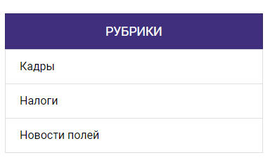
Настройки виджета:
- Заголовок – заголовок виджета.

NM: Руководитель отдела
Виджет отображает информацию о руководителе отдела, в котором состоит СИО клиента, контактное лицо которого находится на портале. Вся информация по руководителю отдела берется из личности, которая привязана к управленческой позиции. Виджет выводит фото, контакты и ФИО руководителя отдела.
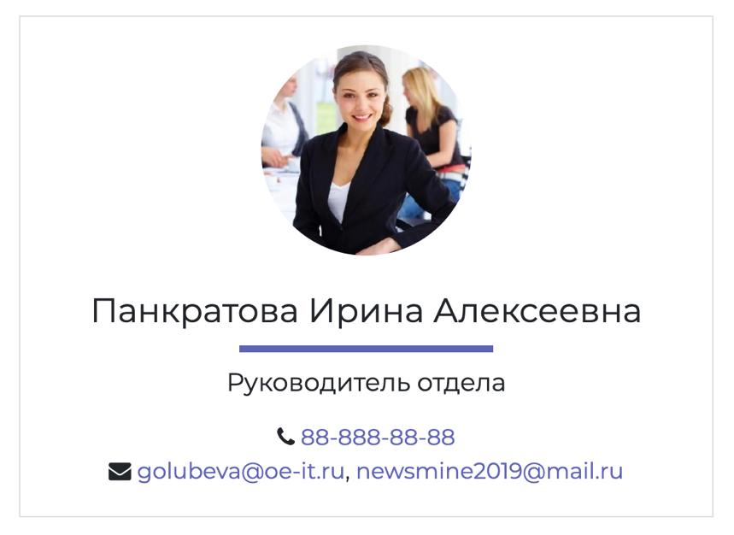
Виджет видят только те контактные лица, у которых есть СИО.

NM: Слайдер
Этот виджет отображает пользователю карусель с изображениями.
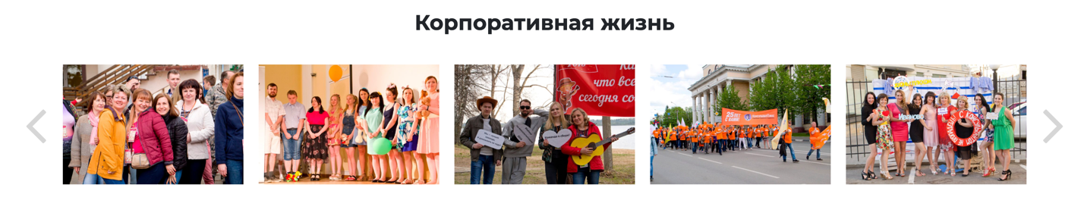
В режиме редактирования виджета доступны следующие поля:
- Заголовок – заголовок виджета;
- Автоматическое пролистывание – установите флаг, если хотите, чтобы баннеры в слайдере менялись автоматически;
- Интервал между пролистыванием изображений;
- Отображение навигационных «точек» – установите флаг для того, чтобы пользователь мог переключать баннеры при помощи навигационных точек;
- Отображение навигационных стрелок – установите флаг для того, чтобы пользователь мог переключать баннеры при помощи навигационных стрелок;
- Добавить текст к изображениям – активируйте флаг, если необходимо отобразить описание под изображением;
- Добавить просмотр изображений – установить флаг, если хотите, чтобы при нажатии на картинку в слайдере, она открывалась во всплывающем окне;
- Обесцветить картинки – активируйте флаг, если хотите, чтобы картинки были серыми, а при наведении курсора мыши становились цветными;
- Количество отображаемых элементов в строке при разрешении … – можно адаптировать количество отображаемых элементов в зависимости от ширины экрана.
Последним шагом настройки слайдера будет загрузка изображений, добавление текста, указание ссылки и времени действия баннера.

NM: Список популярных страниц
Этот виджет отображает пользователю список популярных страниц. Размещать данный виджет лучше всего в правом или левом сайдабре.
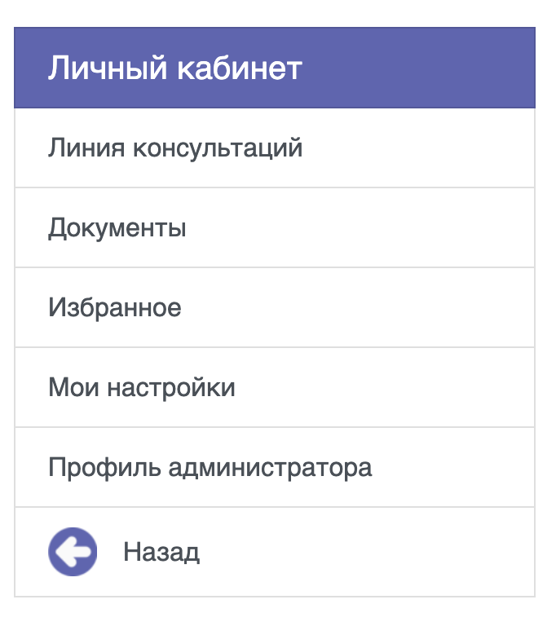
Список популярных страниц задается в настройках виджета. У каждого элемента необходимо задать следующие параметры:
- Заголовок – заголовок виджета;
- Страница или произвольная ссылка (по умолчанию, берется значение из поля «Страница»);
- Открывать в новом окне – если данный флаг активен, то адрес, введенный в поле «Ссылка», при клике на картинку откроется в новой вкладке;
- Изображение.

NM: Список счетов
Этот виджет отображает пользователю список счетов, актов и актов сверки клиента, если у контактного лица пользователя в этом клиенте есть роль «Отображать список счетов/актов, заказ счетов/актов» в контактном лице на вкладке «Личный кабинет».
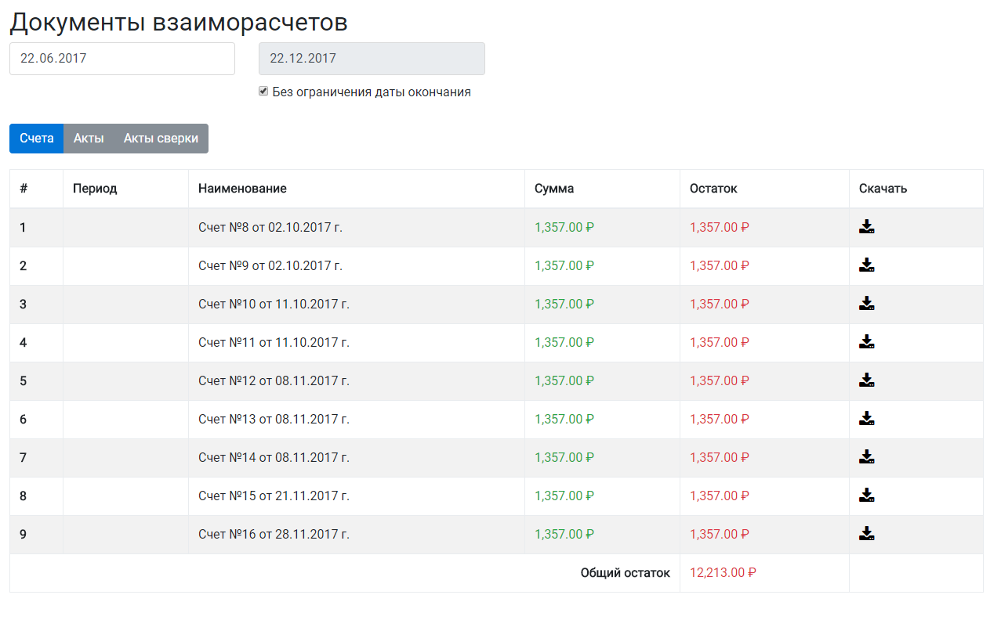
В пункте меню NewsMine/Настройки ПИП в блоке «Отображаемые вкладки на странице «Документы взаиморасчетов» и в виджете «NM: Список счетов» доступны настройки видимости вкладок:
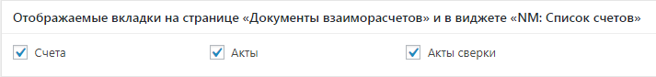
Также в КИС «Восточный экспресс» в задаче «Свойства учета «Консультант» можно ограничить отображение документов по состоянию и счетов по типу:
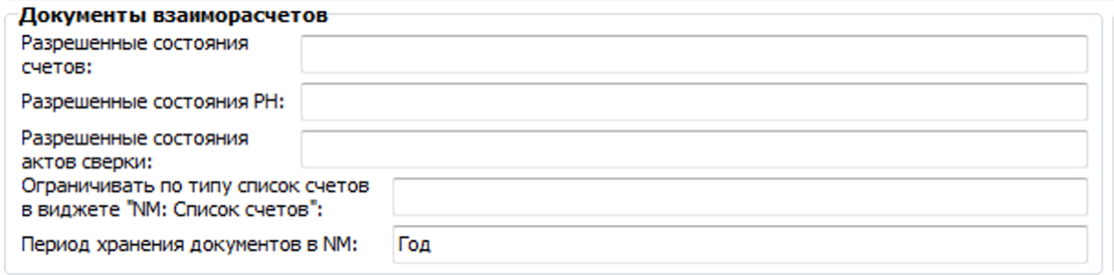

NM: Убрать текст под кат
Этот виджет позволяет не слишком важную для ознакомления, но необходимую пользователю информацию скрывать, как говорят пользователи форумов, «под катом», то есть показывать и прятать нажатием специальных кнопок в тексте.
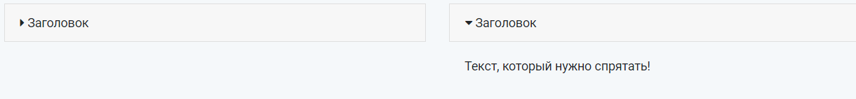
Настройки виджета:
- Текст ссылки на кат – видимый текст;
- Текст – текст, который нужно спрятать;
- Скрыть навигационную стрелку.

NM: Функциональная кнопка
Данный виджет добавляет на сайт кнопку, расположенную в правом нижнем углу, при нажатии на которую появляется выплывающее окно.
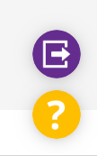
Во всплывающее окно можно добавить какую-либо важную информацию или контактную форму для обратной связи.
В настройках виджета необходимо задать:
- Отступ кнопки от края по вертикали;
- Отступ кнопки от края по горизонтали;
- Размер кнопки;
- Картинка кнопки;
- Цвет фона кнопки;
- Ширина окна;
- Высота окна;
- Заголовок окна;
- Содержимое окна – шорткод контактной формы или текст.

NM: Вкладки
С помощью данного виджета можно разделить текст на блоки с использованием вкладок. Пример отображения виджета:
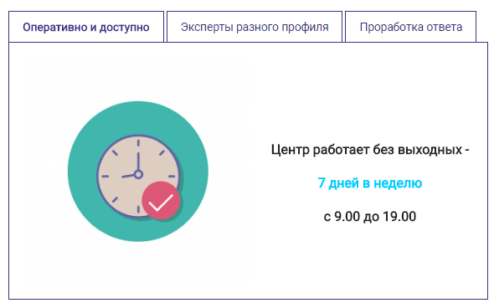
Настройки виджета:
- Вертикальные вкладки – при активации флага изменяется внешний вид отображения вкладок (содержимое будет показываться справа от выбранной вкладки);
- Ширина вертикальных табов (в px);
- Убрать внутренние отступы содержимого вкладок.
Чтобы добавить вкладку в виджет, необходимо нажать на кнопку «Добавить вкладку». После выполнения данного действия открывается окно редактирования вкладки, в котором вводится заголовок вкладки и само описание (содержимое вкладки). Высота наполнения вкладок виджета равна максимальному наполнению поля «Содержимое» среди вкладок.

NM: Плитки
С помощью данного виджета Вы можете вывести иконки на страницу своего сайта. Максимальное количество элементов в одной строке – 12.
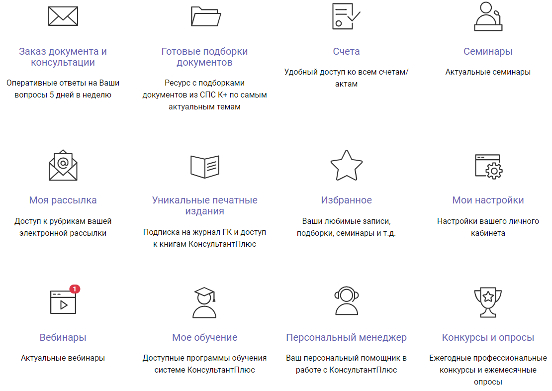
В настройках можно адаптировать количество отображаемых картинок в зависимости от ширины экрана, а также указать максимальную ширину контейнеров с содержимым элементов. Если количество элементов превышает количество отображаемых элементов в строке из настройки, элементы переносятся на следующую строку.
У каждого элемента доступны следующие настройки:
- Заголовок;
- Текст;
- Ссылка – ссылка для перехода;
- Открывать в новом окне – если данный флаг активен, то адрес, введенный в поле «Ссылка», при клике на картинку откроется в новой вкладке;
- Счетчик – уведомление о наличии новых элементов. Настройка счетчиков выполняется в пункте «Внешний вид/Счетчики»;
- Иконка.

NM: Выбор клиента
Данный виджет представляет собой выпадающий список, состоящий из названия всех организаций, в которых содержится контактное лицо личности, работающей на портале. Соответственно:
- клиент, выбранный через виджет, встает в заявках на ГЛ и в документах образовательных услуг;
- просмотр счетов/просмотр бонусов зависят от выбранного клиента;
- все права КЛ на видимость виджетов зависят от выбранного клиента.
Пример отображения виджета:
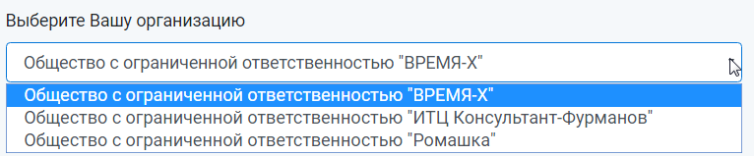

NM: Фильтр изображений
Данный виджет позволяет создавать галереи изображений, разбитые по фильтрам.
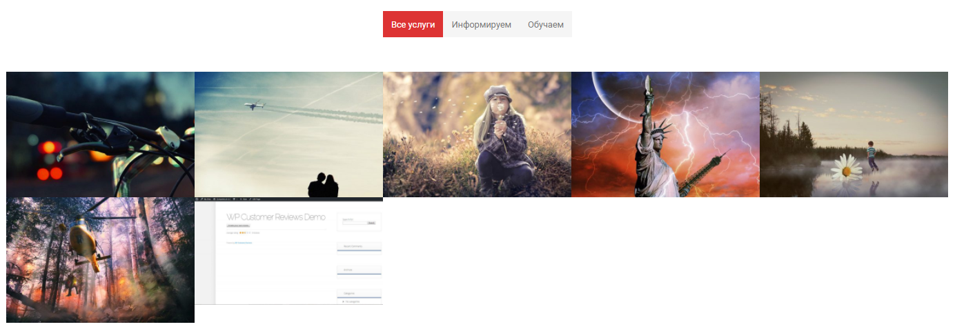
Перед началом использования этого виджета необходимо выполнить следующие настройки.
- Создание фильтров и указание их у изображений
В пункте меню «Медиафайлы/Фильтры» нужно создать фильтры, по которым будет осуществлять отбор изображений. После того как они будут созданы, необходимо перейти в библиотеку медиафайлов и указать соответствующие фильтры у требуемых изображений. Это можно сделать в настройках файлов.
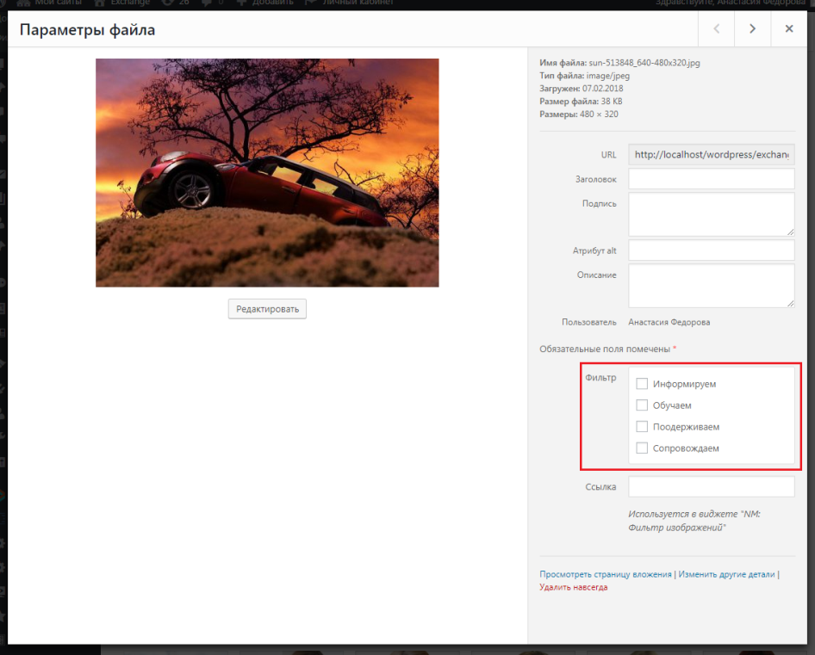
- Описание дополнительной информации к изображениям
Чтобы пользователь мог посмотреть название картинки (при наведении) или перейти по ссылке, необходимо указать у фильтруемых файлов поля «Заголовок» и «Ссылка».
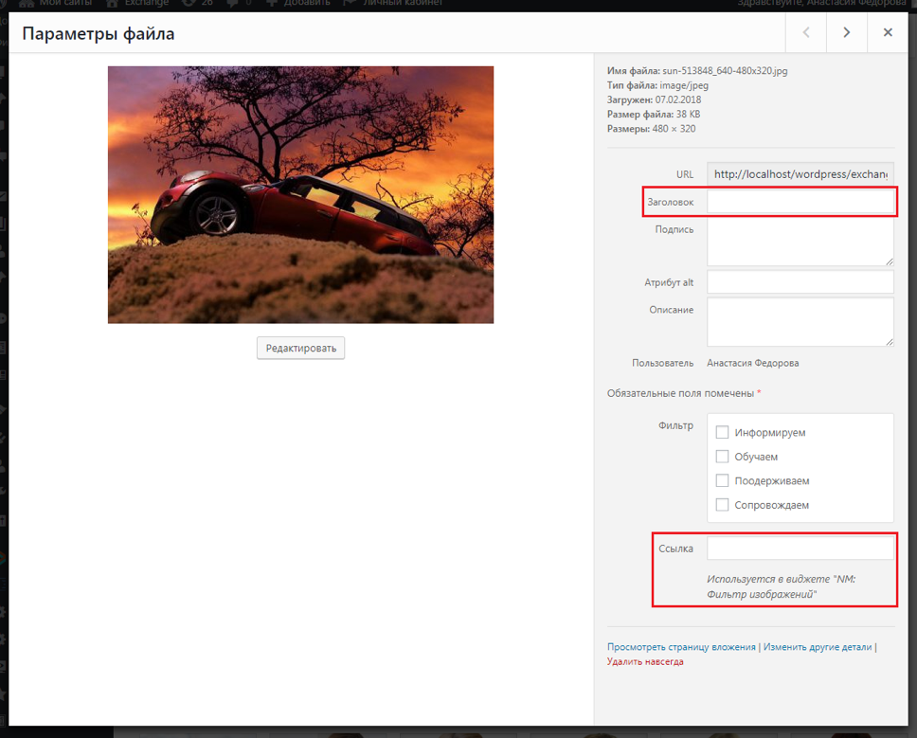
- Настройка виджета
При размещении виджета необходимо задать его настройки:
- Название общего фильтра – первоначально отображаются все картинки, которые входят в заданные в параметрах фильтры (по умолчанию, выводится текст «Все»);
- Открывать ссылки в новом окне – если данный флаг активен, то адрес, введенный в поле «Ссылка», при клике на картинку откроется в новой вкладке;
- Выводить описание – если данный флаг активен, то будет выведено Описание медиафайла.
У каждого элемента нужно указать следующие настройки:
- Заголовок;
- Фильтр – нужно выбрать один из ранее созданных фильтров.

NM: Агрегированные показатели
Данный виджет отображает пользователю список показателей в процентах.
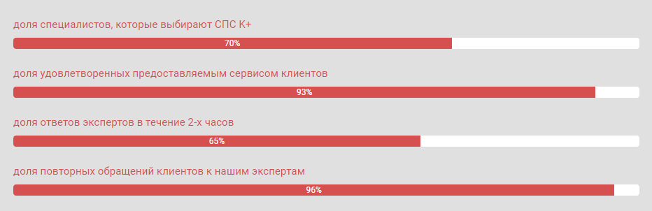
Настройки виджета:
- Заголовок – заголовок виджета.
У каждого элемента нужно указать следующие настройки:
- Заголовок – название показателя;
- Значение в процентах (от 0 до 100) – числовое значение.

NM: Изображение
С помощью данного виджета можно разместить картинку на страницу портала. При клике на нее открывается полное изображение или происходит переход на другой ресурс. В настройках этого виджета можно задать следующие параметры:
- Изображение;
- Размер изображения;
- CSS-класс изображения;
- Атрибут alt – текстовое описание картинки (дополнительный параметр);
- Подпись – текст под картинкой;
- Открывать полное изображение на странице – если флаг активен, то при нажатии на изображение будет появляться всплывающее окно с этим изображением полного размера;
- URL назначения – адрес, который будет открываться при клике на изображение. Если значение данного поля задано и при этом установлен флаг «Открывать полное изображение на странице», то при клике открывается адрес, а не полное изображение;
- Открывать в новом окне – если данный флаг активен, то адрес, введенный в поле «URL назначения», при клике на картинку откроется в новой вкладке;
- CSS-класс ссылки;
- Атрибут title – текстовое описание ссылки.

NM: Закладки
С помощью данного виджета можно настроить блок меню с закладками.
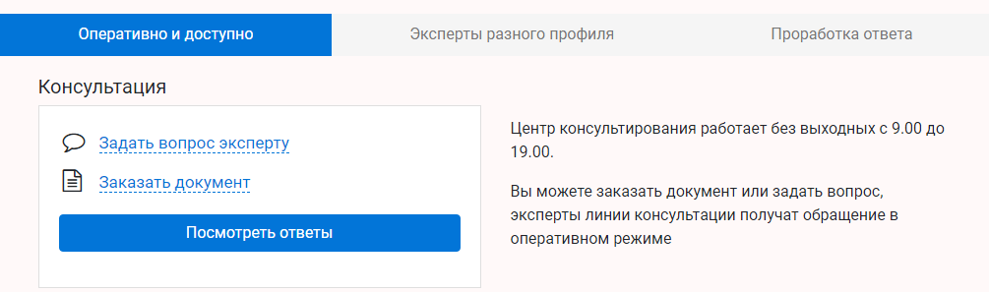
Настройки виджета:
- Расположение меню;
- Убрать внутренние отступы содержимого закладок;
- Добавить пролистывание страницы к активной закладке – нужно поставить, если необходимо, чтобы при переходе по якорю страница открывалась на содержимом требуемой закладки.
У каждого элемента можно указать следующие настройки:
- Заголовок;
- Якорь – уникальный идентификатор вкладки;
- Содержимое.

NM: Наши сотрудники
Сервис NewsMine предоставляет возможность размещать информацию о сотрудниках на сайте.
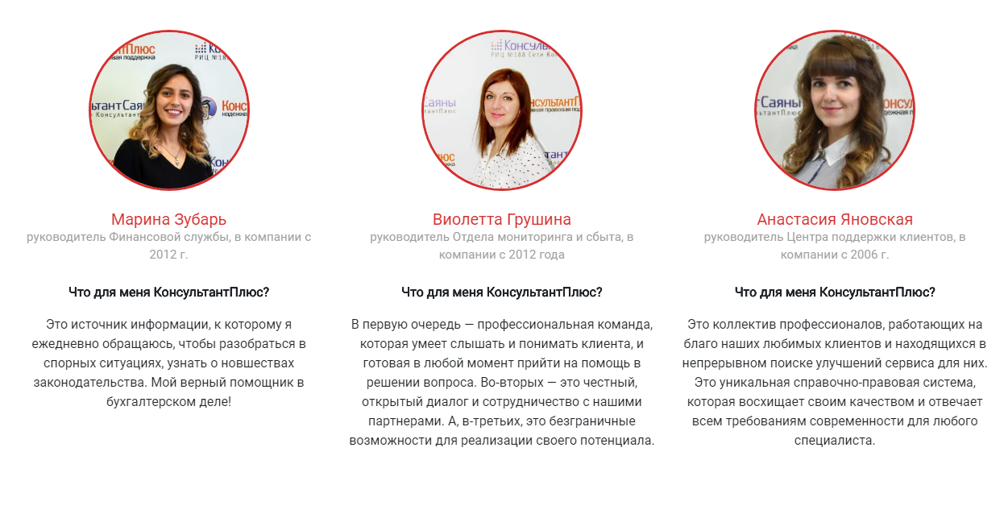
Создавать и редактировать сотрудников можно в пункте меню «Сотрудники». У каждого сотрудника нужно указать его ФИО и должность, а также информацию по нему.
Разместить список сотрудников на сайте можно двумя способами:
- добавить пункт меню (например, в Главное меню) со ссылкой на предопределенную страницу «Сотрудники»;
- разместить на любой странице виджет «NM: Сотрудники».
В режиме редактирования виджета доступны следующие настройки:
- Таксономии – укажите в этом поле значения, по которым будет выполняться фильтрация (см. «ТИ – Работа с таксономиями»);
- Заголовок – заголовок виджета;
- Интервал между пролистыванием элементов;
- Количество отображаемых элементов в строке при разрешении … – можно адаптировать количество отображаемых элементов в зависимости от ширины экрана.

NM: Корзина
С помощью данного виджета можно добавить иконку корзины с количеством товаров на сайт, при клике на которую будет открываться страница со списком заказанным на сайте товаров (см. «ТИ – Настройка интернет-магазина в NewsMine»).
Виджет выглядит следующим образом:
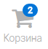

NM: Последние вебинары
Данный виджет выводит доступные пользователю вебинары. Сортировка вебинаров производится следующим образом:
- сначала идут все доступные пользователю вебинары, отсортированные по дате проведения по убыванию от более позднего к более раннему;
- далее идут вебинары с доступным описанием, но с недоступным видео, также отсортированные по дате проведения.

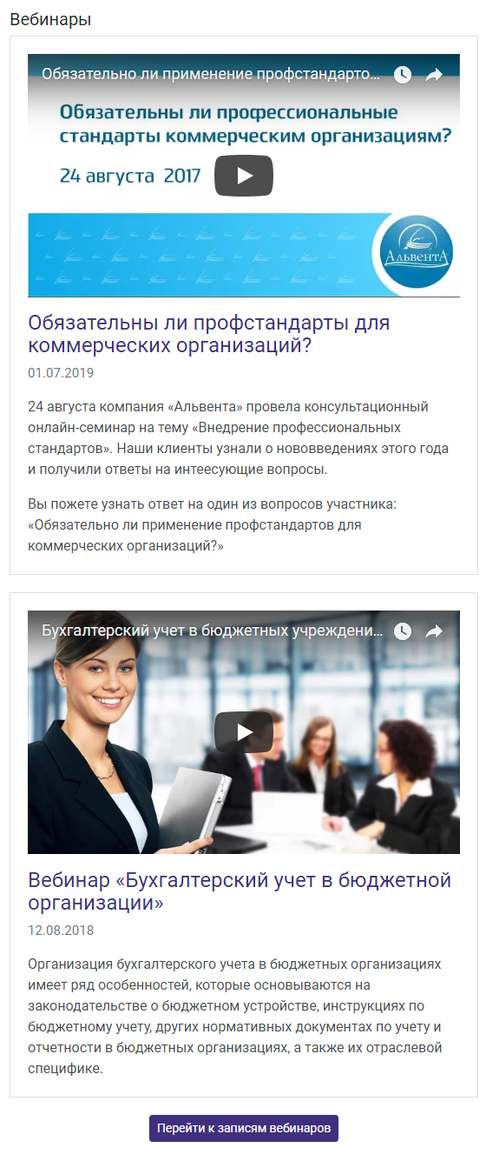
Создавать и редактировать вебинары можно в пункте меню «Видеоконтент». У каждого вебинара нужно добавить ссылку на видео и дату проведения, а также можно указать продолжительность, лекторов и доступ к описанию и видео.
Разместить список видео на сайте можно двумя способами:
- добавить ссылку на страницу «Видеоконтент»;
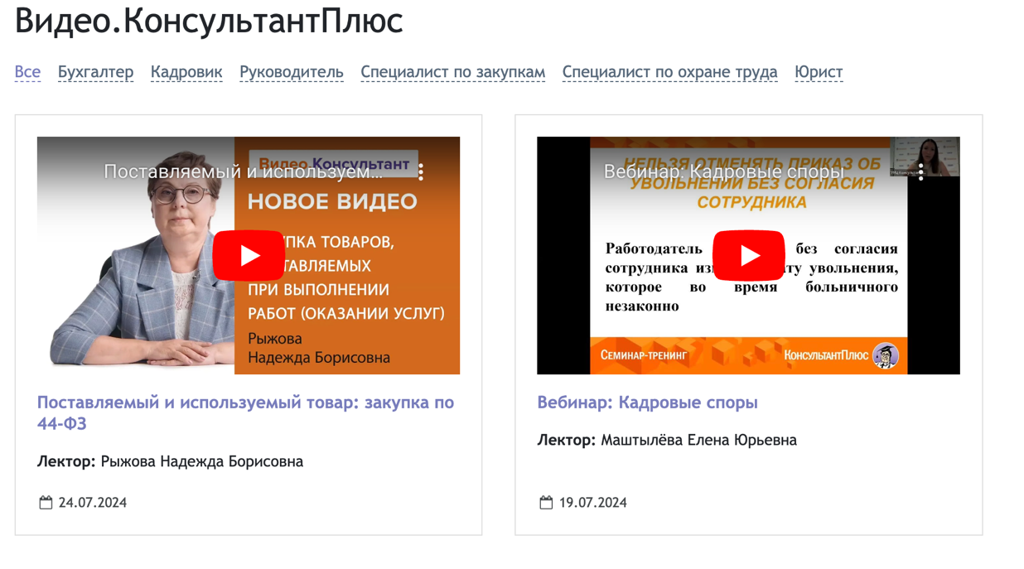
- разместить на странице портала виджет «NM: Последние вебинары».
Настройки виджета:
- Таксономии – укажите в этом поле значения, по которым будет выполняться фильтрация (см. «ТИ – Работа с таксономиями»);
- Заголовок – заголовок виджета;
- Количество отображаемых вебинаров.

NM: Лекторы
Данный виджет создан для вывода списка лекторов семинаров и вебинаров на страницу.
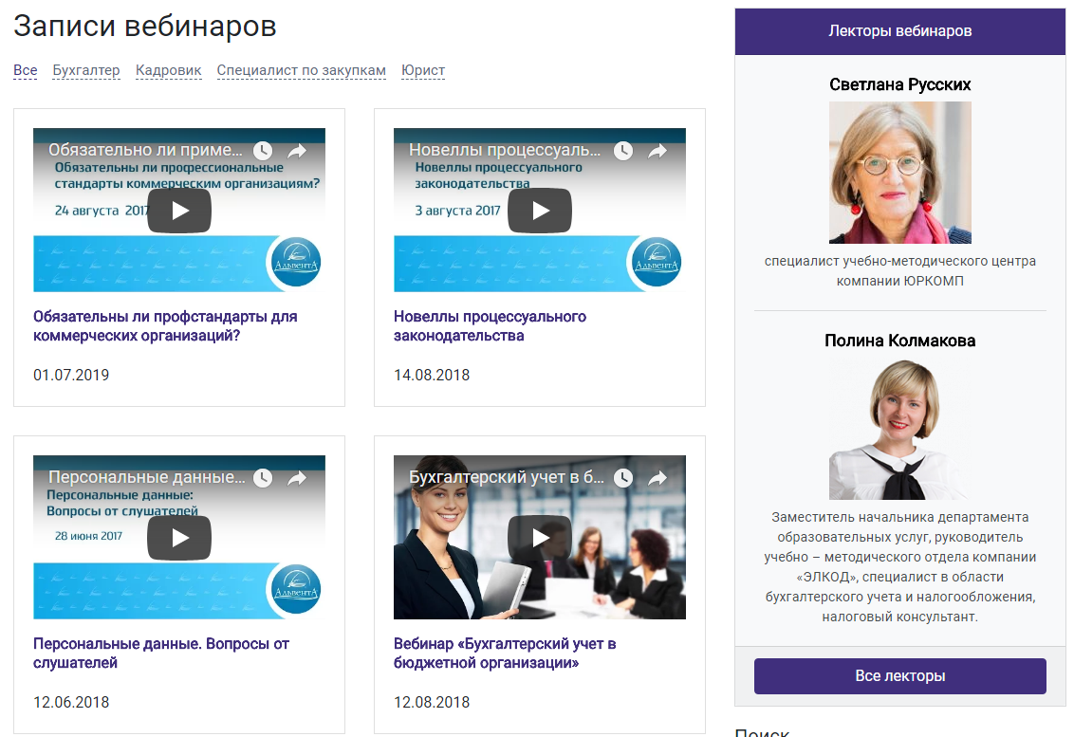
Настройки виджета:
- Таксономии – укажите в этом поле значения, по которым будет выполняться фильтрация (см. «ТИ – Работа с таксономиями»);
- Заголовок – заголовок виджета;
- Количество отображаемых лекторов;
- Отображать в виде карусели;
- Интервал между пролистыванием элементов;
- Количество отображаемых элементов в строке при разрешении … – можно адаптировать количество отображаемых элементов в зависимости от ширины экрана.
Рекомендуется располагать виджет в правом или левом сайдбаре на странице.

NM: Текстовые блоки
Данный виджет выводит блоки с текстом, распределенные горизонтально по странице, с кнопками. Максимальное количество элементов в строке – 12.

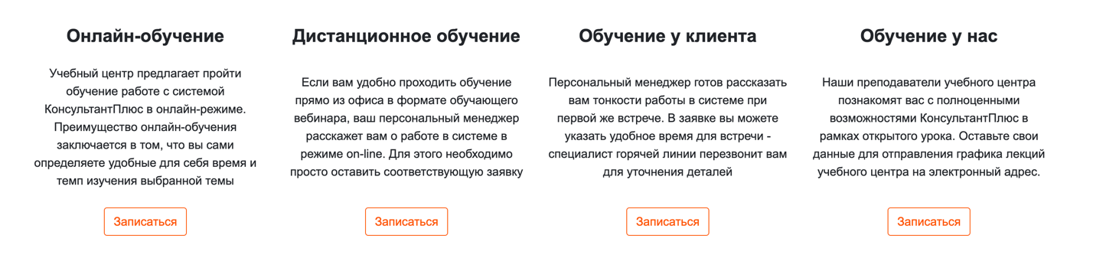
Настройки виджета:
- Максимальная ширина контейнеров с содержимым элементов – нужно указать, если необходимо, чтобы блоки были одинаковыми при большом количестве текста;
- Количество отображаемых элементов в строке при разрешении … – можно адаптировать количество отображаемых элементов в зависимости от ширины экрана.
В настройках элементов виджета доступны следующие параметры:
- Заголовок;
- Тест – описание;
- Ссылка – ссылка перехода по кнопке;
- Всплывающее окно – окно, которое будет показано при нажатии на кнопку (это окно можно создать в разделе «Всплывающие окна» в админской панели);
- Текст кнопки;
- Изображение.

NM: Иконки с описанием
С помощью данного виджета можно создать список элементов с иконкой и описанием. При нажатии на иконку появляется блок с описанием под строкой меню, в которой расположена иконка. Меню при этом может занимать несколько строк – пользователю не придется скролить, он сразу увидит всю нужную ему информацию. Максимальное количество отображаемых элементов в строке – 12.
Данный виджет будет актуален для создания страницы «Сервис».
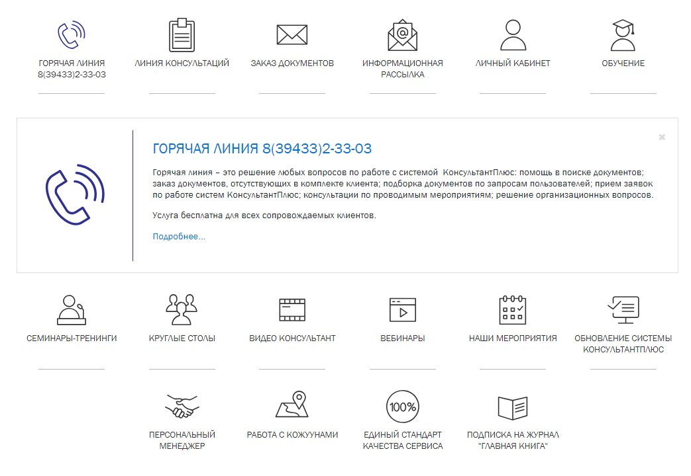
Настройки виджета:
- Количество отображаемых элементов в строке при разрешении … – можно адаптировать количество отображаемых элементов в зависимости от ширины экрана;
- Ширина изображения – ширина иконки.
В настройках элементов виджета доступны следующие параметры:
- Заголовок – отображается под иконкой в виджете;
- Ссылка;
- Открывать в новом окне – если данный флаг активен, то адрес, введенный в поле «Ссылка», при клике откроется в новой вкладке;
- Иконка – изображение (например, в формате .svg);
- Содержимое – описание.

NM: Блок меню с закладками
Особенностью этого виджета является возможность перестроения содержимого страницы. Каждый блок меню снабжен отдельным редактором, в котором можно разместить свое наполнение. При этом пользователь не уходит со страницы.
Данный виджет будет актуален для создания страницы профилей. Например, первое меню включает в себя всю информацию для бухгалтера – актуальные новости, семинары, отзывы, вебинары и прочее, второе для юриста, а третье для руководителя.
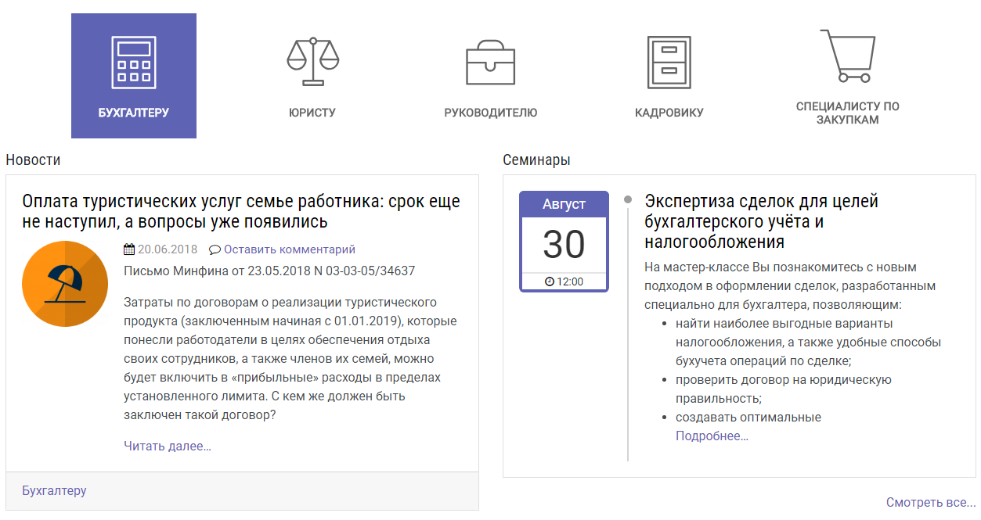
Настройки виджета:
- Количество отображаемых элементов в строке при разрешении … – можно адаптировать количество отображаемых элементов в зависимости от ширины экрана;
- Ширина изображения – ширина иконки в меню;
- Ширина и высота контейнера под элемент блок-меню – область, подсвечивающая активное меню (на изображении выше это область фиолетового цвета);
- Убрать внешние отступы содержимого закладок – настройка, позволяющая убрать боковые отступы в закладках и занять всю ширину виджета;
- Сохранять открытую вкладку для пользователя – при повторном посещении страницы, где был добавлен виджет, пользователю будет открыта последняя видимая вкладка;
- Ширина блок-меню:
  - Не учитывается – меню занимает всю область виджета;
  - Ширина с отступами – по бокам меню добавляются отступы по 15px;
  - Фиксированная ширина – меню занимает строго фиксированную ширину и центруется по середине страницы;
- Добавить эффект выцветания закладкам – данный эффект будет обеспечивать плавное появление содержимого вкладок при переключении вкладок.
В режиме редактирования элемента доступны следующие настройки:
- Заголовок – отображается под иконкой в виджете;
- Иконка – изображение (например, в формате .svg);
- Содержимое – описание.

NM: Комплекты
Данный виджет помогает вывести на сайте информацию по продуктам КонсультантПлюс.
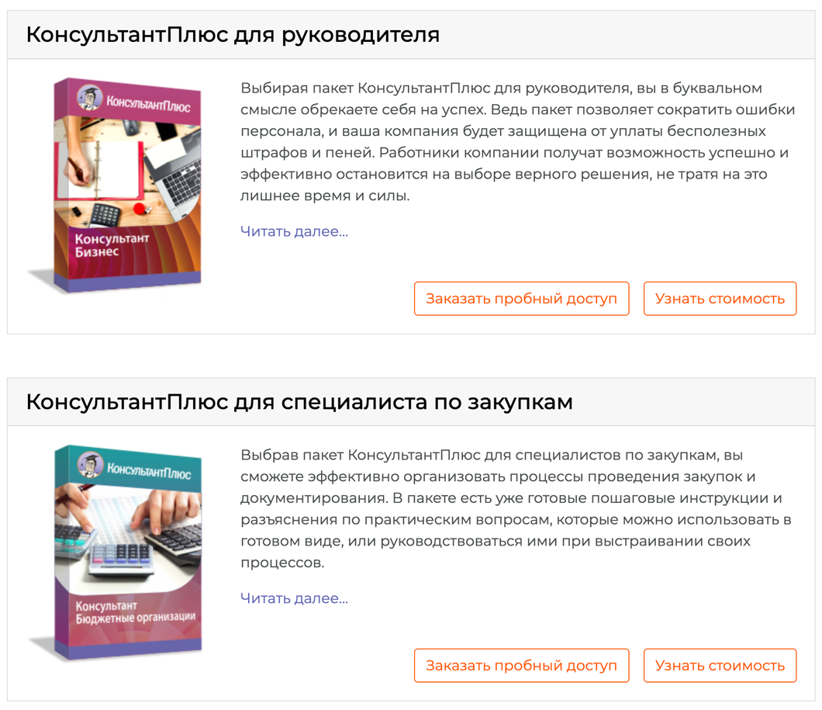
Создавать и редактировать комплекты можно в пункте меню «Комплекты». Вывести список созданных комплектов можно с помощью виджета «NM: Комплекты» или страницы «Комплекты».
Настройки виджета:
- Таксономии – значения, по которым будет выполняться фильтрация (см. «ТИ – Работа с таксономиями»);
- Заголовок – заголовок виджета;
- Количество отображаемых комплектов – количество элементов, выводимых на странице;
- Скрыть ссылку, ведущую на список всех комплектов – при активации флага не будет отображаться ссылка, при нажатии на которую можно перейти на страницу со всеми комплектами.
Для каждого комплекта доступны два действия: «Заказать пробный доступ» и «Узнать стоимость». Работа кнопок настраивается в консоли администратора в пункте меню «Комплекты/Настройки».
При нажатии на кнопки у пользователя всплывают формы с полями, которые он должен заполнить. Если стандартные формы Вам не подходят, Вы можете создать и настроить свои индивидуальные формы в пункте меню Contact Form 7 и указать их в следующих полях (см. «ТИ – Работа с Contact Form 7» и «ТИ – Всплывающие окна и шорткоды»):
- Контактная форма, которая отображается в модальном окне при нажатии на кнопку «Заказать пробный доступ»;
- Контактная форма, которая отображается в модальном окне при нажатии на кнопку «Узнать стоимость».
Если Вы хотите, чтобы кнопка «Заказать пробный доступ» вела на другой ресурс (например, на сайт КонсультантПлюс), укажите ссылку в поле «Ссылка на пробный доступ». Данная настройка приоритетнее, чем контактная форма.

NM: Вкладки с комплектами
Данный виджет предназначен для разделения и вывода комплектов по типам или целевой аудитории.
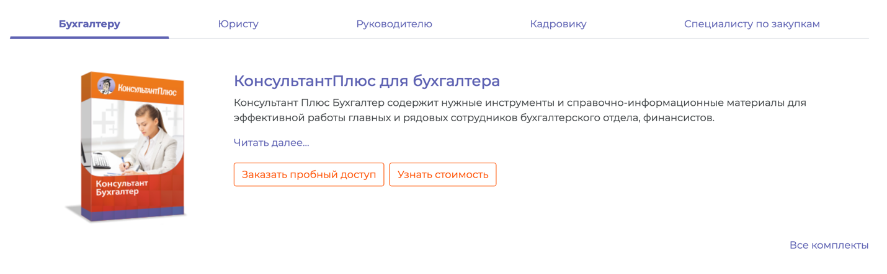
Настройки виджета:
- Заголовок – заголовок виджета;
- Сохранять открытую вкладку для пользователя – при повторном посещении страницы, где был добавлен виджет, пользователю будет открыта последняя видимая вкладка.
В режиме редактирования виджета необходимо создать вкладки, указывая у них заголовок, количество отображаемых записей и таксономии для фильтрации (см. «ТИ – Работа с таксономиями»).

NM: Аккордеон
Данный виджет предназначен для вывода информации, сгруппированной по блокам. Например, вы можете использовать этот виджет для вывода описания системы или ответов на вопросы пользователей.
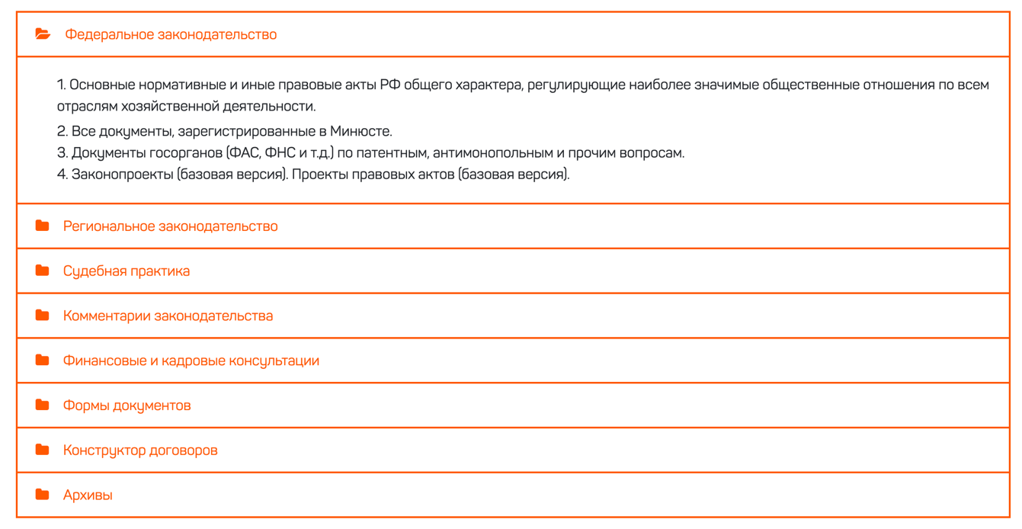
Для настройки виджета необходимо указать:
- Иконка – изображение, которое отображается рядом с заголовком элемента;
- Активная иконка – изображение, которое будет отображаться, когда пользователь раскроет элемент;
- Выравнивание иконки – задает расположение иконки;
- Количество отображаемых элементов – определяет, сколько элементов аккордиона будет выведено на страницу;
- Текст раскрывающей ссылки – если указано количество отображаемых элементов, то часть аккордиона скрывается под ссылкой, текст которой можно настроить в данном поле;
- Раскрыть первый элемент аккордеона по умолчанию – при активации флага у первого элемента аккордиона будет показано содержимое;
- Убрать границы у содержимого – при активации флага не будет отображаться граница у содержимого элементов;
- Показать поиск – выводит строку с поиском перед аккордионом.
Для каждого элемента аккордиона доступны следующие настройки:
- Заголовок – текст, который будет отображаться на верхнем уровне группировки данных;
- Цвет фона;
- Цвет текста;
- Цвет текста при наведении курсора мыши;
- Цвет границы;
- Цвет границы содежримого;
- Содержимое – описание элемента.

NM: Подборки
Сервис NewsMine предоставляет возможность размещать готовые подборки с документами по самым актуальным темам.
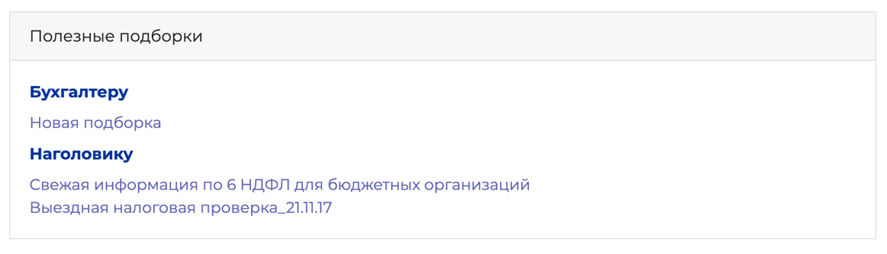
Разместить список подборок на сайте можно двумя способами:
- добавить ссылку на страницу «Подборки»;
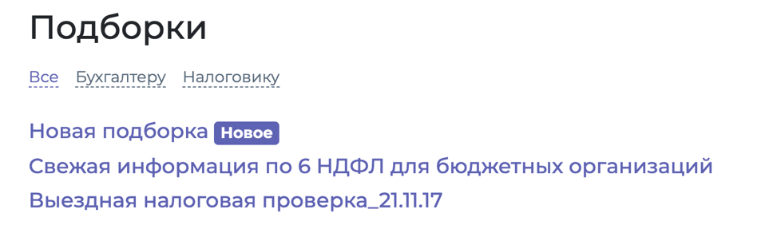
- разместить на странице портала виджет «NM: Подборки».
Создавать и редактировать подборки можно в пункте меню «Подборки». У каждой подборки нужно указать ссылку для скачивания, а также можно задать текст ссылки, признак «Новое» и доступ к описанию и файлу. Чтобы подборка попала в виджет нужно обязательно указать у нее тип.
Настройки виджета:
- Заголовок – заголовок виджета;
- Только для зарегистрированных пользователей – виджет будет скрыт для неавторизованных пользователей.
Для каждого элемента виджета доступны следующие настройки:
- Тип подборки – один из созданных типов в пункте меню «Подборки/Типы»;
- Заголовок – текст, который будет отображаться на верхнем уровне группировки данных;
- Описание – текст, который будет показан при нажатии на заголовок.

NM: Фильтр записей
Данный виджет позволяет отфильтровать записи по рубрикам. Его необходимо размещать на странице записей в сайдбаре.
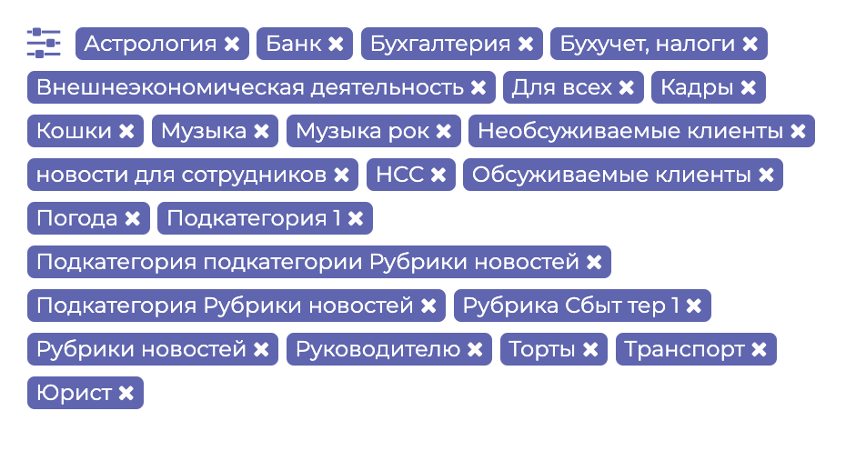

NM: Фильтр для семинаров
С помощью данного виджета можно отфильтровать образовательные услуги на странице «Семинары».
Среди фильтров доступны:
- Дата начала;
- Условия участия;
- Участвую;
- Рубрики;
- Форма проведения;
- Вид.
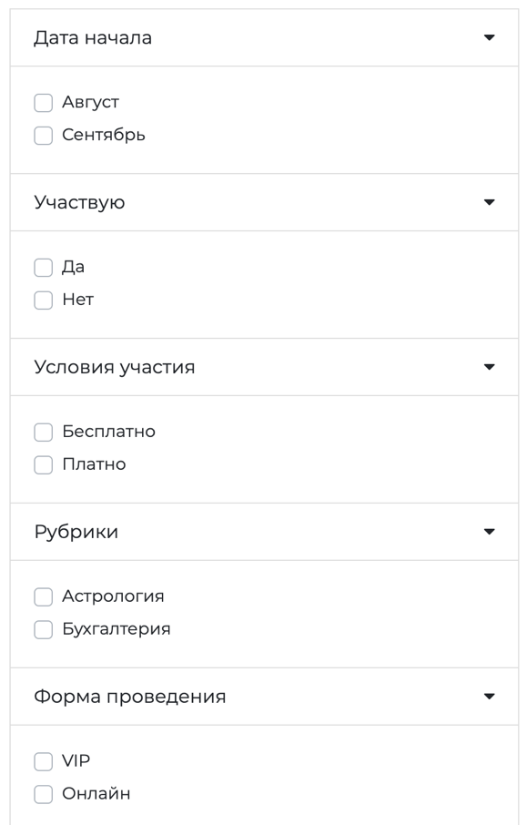
Рекомендуется располагать виджет в правом или левом сайдбаре на странице.

NM: Обучение пользователей
Данный виджет выводит степень обученности и дату последнего обучения пользователя.
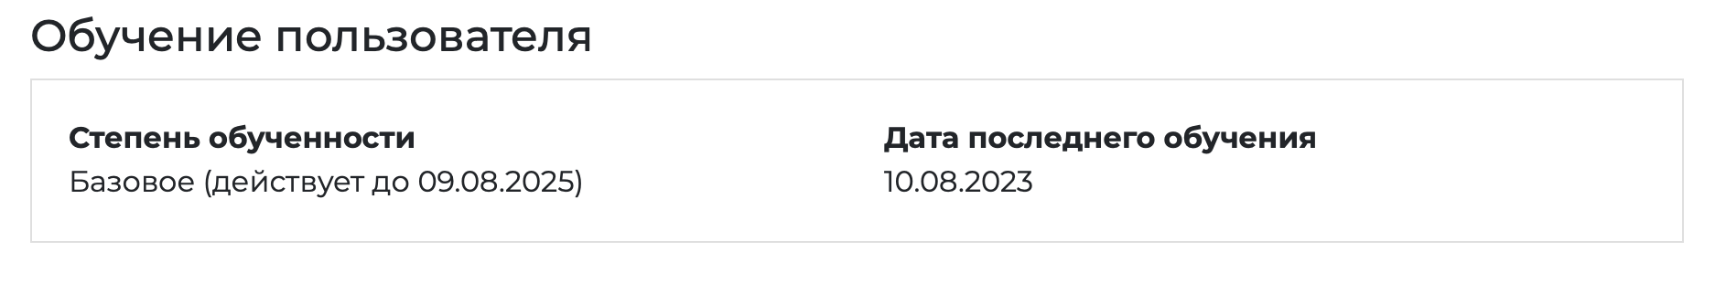
Настройки виджета:
- Заголовок – заголовок виджета.

NM: Календарь событий
С помощью данного виджета на странице сайта можно разместить календарь, в который подтягиваются разные типы событий (новости, образовательные услуги, праздники и т.д.).
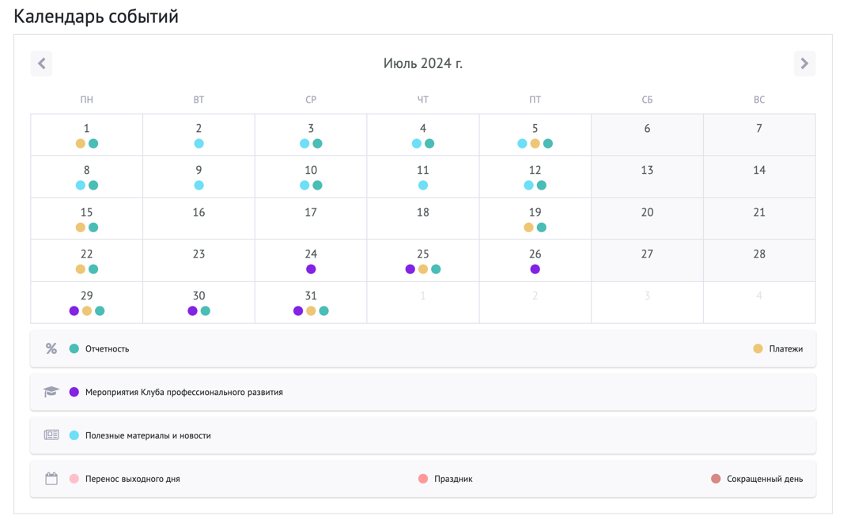
Создавать и редактировать события можно в пункте меню «События». У каждого события нужно указать дату начала и тип события.
Можно создавать разные календари (например, календарь бухгалтера, производственный календарь и т.д.) и добавлять в них произвольные типы событий. Настройка календарей происходит в пункте меню «События/Календари».
Отобразить события на сайте можно двумя способами:
- добавить ссылку на страницу «Календарь событий»;
- разместить на странице портала виджет «NM: Календарь событий».
Настройки виджета:
- Заголовок – заголовок виджета.

NM: Профили кейсов
С помощью данного виджета можно отфильтровать кейсы на сайте. Он выводит список профилей с указанием количества записей этой таксономии.
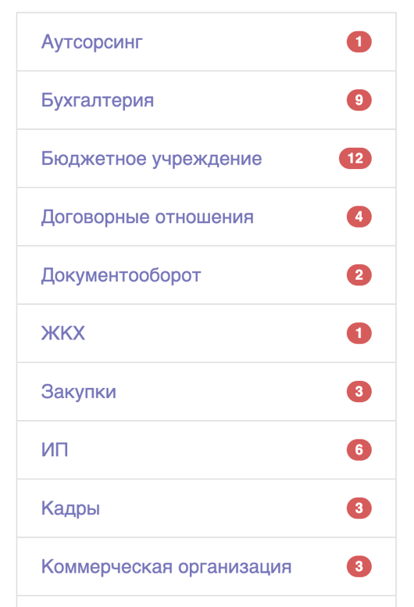
Создавать и редактировать профили можно в пункте меню «Кейсы/Профили». Рекомендуется располагать виджет в правом или левом сайдбаре на странице.

NM: Плашки
Данный виджет выводит текстовые блоки на цветном фоне.
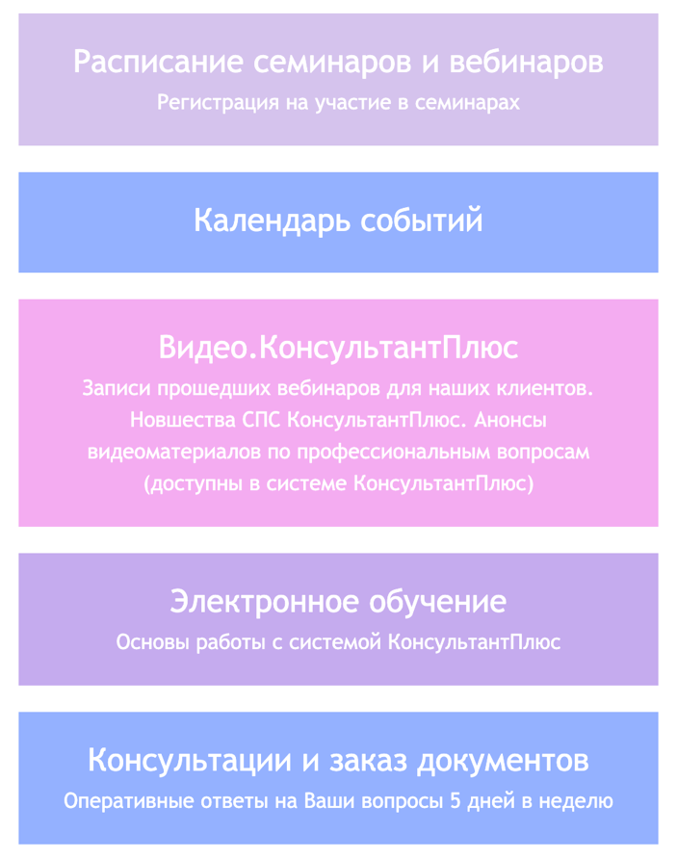
Настройки виджета:
- Расположение текста – выравнивание текста внутри блока по горизонтали.
Для каждого элемента виджета доступны следующие настройки:
- Заголовок;
- Подзаголовок;
- Ссылка;
- Открывать в новом окне – если данный флаг активен, то адрес, введенный в поле «Ссылка», при клике на блок откроется в новой вкладке;
- Цвет фона;
- Цвет фона при наведении курсора мыши;
- Цвет текста;
- Цвет текста при наведении курсора мыши.

NM: Карточки
Данный виджет показывает информацию, сгруппированную в карточки. Максимальное количество отображаемых элементов в строке – 12.
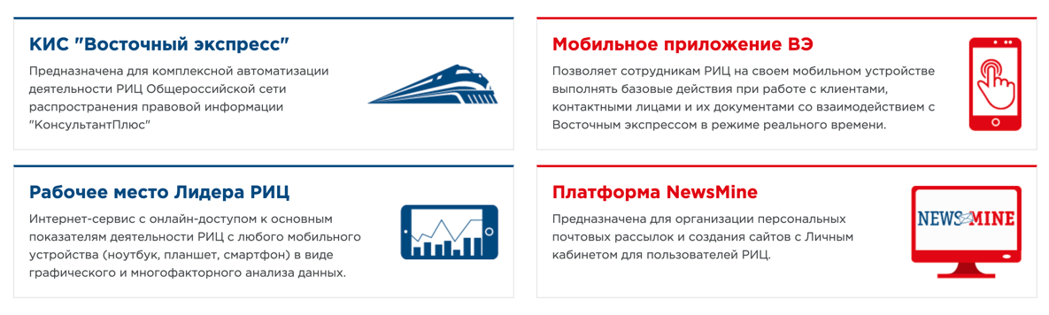
Настройки виджета:
- Количество отображаемых элементов в строке при разрешении … – можно адаптировать количество отображаемых элементов в зависимости от ширины экрана;
- Ширина изображения – ширина иконки.
В настройках элементов виджета доступны следующие параметры:
- Заголовок – отображается под иконкой в виджете;
- Ссылка;
- Открывать в новом окне – если данный флаг активен, то адрес, введенный в поле «Ссылка», при клике откроется в новой вкладке;
- Изображение – иконка (например, в формате .svg);
- Изображение при наведении курсора;
- Основной цвет – цвет полоски сверху, цвет заголовка и цвет фона при наведении курсора;
- Цвет текста при наведении курсора;
- Содержимое – описание.

NM: Список
Данный виджет выводит пользователю список элементов справа и их описание слева. Можно переключаться между элементами списка.
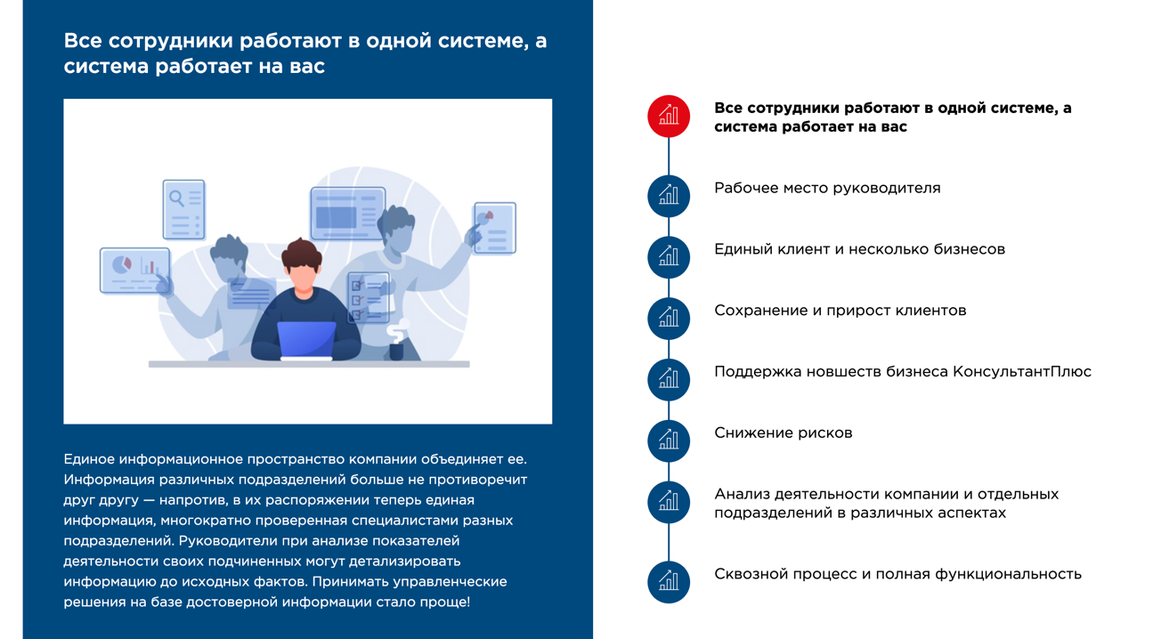
Настройки виджета:
- Цвет фона описания;
- Цвет текста описания;
- Цвет фона иконки;
- Цвет фона иконки при выборе;
- Цвет текста списка.
Для каждого элемента виджета доступны следующие настройки:
- Заголовок – название элемента списка;
- Иконка;
- Содержимое – выводится слева от иконок.

NM: Карусель с произвольным содержимым
C помощью данного виджета можно создать карусель с произвольным содержимым (картинки, текст, кнопки и т.д.).
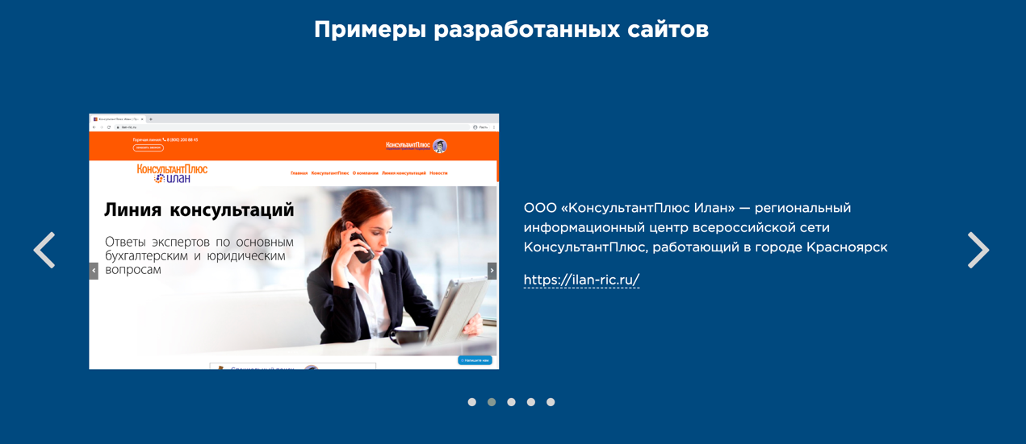
Настройки виджета:
- Интервал между пролистыванием элементов;
- Автоматическое пролистывание – установите флаг, если хотите, чтобы баннеры в карусели менялись автоматически;
- Отображение навигационных «точек» – установите флаг для того, чтобы пользователь мог переключать баннеры при помощи навигационных точек;
- Отображение навигационных стрелок – установите флаг для того, чтобы пользователь мог переключать баннеры при помощи навигационных стрелок;
- Количество отображаемых элементов в строке при разрешении … – можно адаптировать количество отображаемых элементов в зависимости от ширины экрана.
Последним шагом настройки карусели будет добавление содержимого баннера.

NM: Кнопка для входа на портал
Если пользователь не авторизован, то отображается ссылка «Личный кабинет», при нажатии на которую открывается модальное окно для входа на сайт.
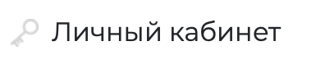
Если пользователь авторизован, то отображается его ФИО. Если в виджете указано меню, то при нажатии на поле появится выпадающий список с меню.
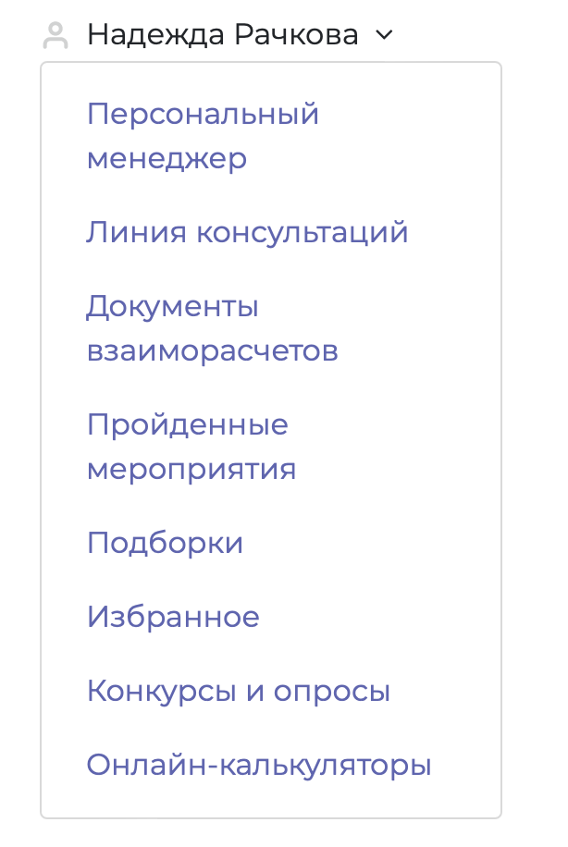
Настройки виджета:
- Меню – пользовательское меню;
- Ссылка для перехода после успешной авторизации – страница, куда будет перенаправлен пользователь после входа.

NM: Вход на портал
Данный виджет отображает форму входа в Личный кабинет для неавторизованных пользователей. В данной форме пользователь может авторизоваться, зарегистрироваться (ссылка на страницу «Регистрация») или восстановить пароль.
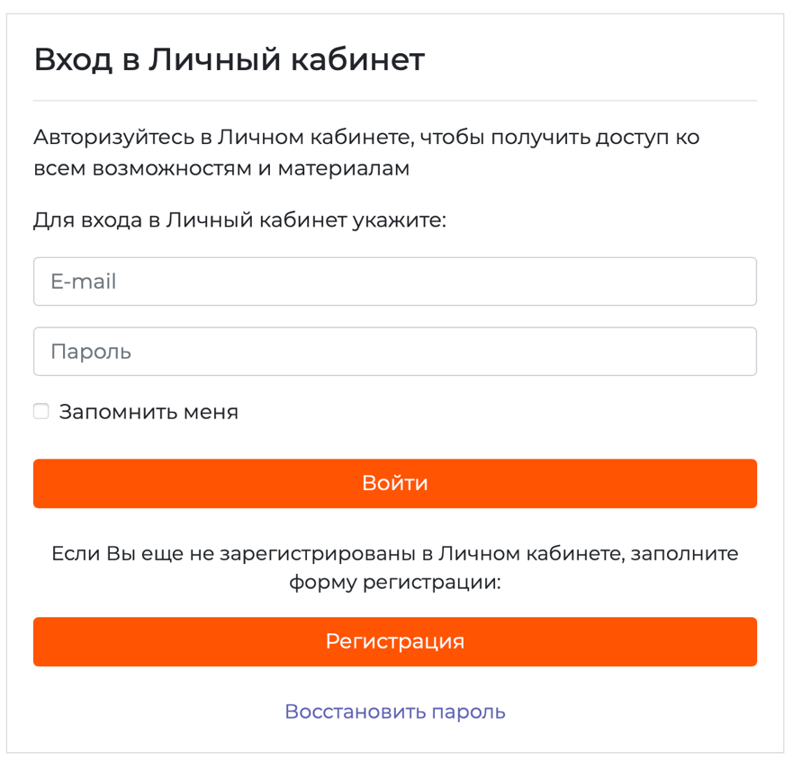
Настройки виджета:
- Ссылка для перехода после успешной авторизации – страница, куда будет перенаправлен пользователь после входа.

